
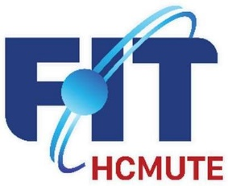
BỘ GIÁO DỤC VÀ ĐÀO TẠO
TRƯỜNG ĐẠI HỌC CÔNG NGHỆ KỸ THUẬT TP. HỒ CHÍ MINH
KHOA CÔNG NGHỆ THÔNG TIN

TRẦM TIỂU MI: 22133034
PHÙ NGỌC DƯƠNG: 22133010
Đề Tài:
XÂY DỰNG HỆ THỐNG DATA LAKEHOUSE TÍCH HỢP CHATBOT HỖ TRỢ TRA CỨU BÀI THUỐC Y HỌC CỔ TRUYỂN ĐIỀU TRỊ CÁC BỆNH THƯỜNG GẶP
KHOÁ LUẬN TỐT NGHIỆP
NGÀNH KỸ THUẬT DỮ LIỆU

GIÁO VIÊN HƯỚNG DẪN
TS. Phan Thị Thể

KHÓA 2022 – 2026




BỘ GIÁO DỤC VÀ ĐÀO TẠO
TRƯỜNG ĐẠI HỌC CÔNG NGHỆ KỸ THUẬT TP. HỒ CHÍ MINH
KHOA CÔNG NGHỆ THÔNG TIN

TRẦM TIỂU MI: 22133034
PHÙ NGỌC DƯƠNG: 22133010
Đề Tài:
XÂY DỰNG HỆ THỐNG DATA LAKEHOUSE TÍCH HỢP CHATBOT HỖ TRỢ TRA CỨU BÀI THUỐC Y HỌC CỔ TRUYỂN ĐIỀU TRỊ CÁC BỆNH THƯỜNG GẶP
KHOÁ LUẬN TỐT NGHỆP
NGÀNH KỸ THUẬT DỮ LIỆU

GIÁO VIÊN HƯỚNG DẪN
TS. Phan Thị Thể

KHÓA 2022 – 2026

ĐH CÔNG NGHỆ KỸ THUẬT TP.HCM CỘNG HOÀ XÃ HỘI CHỦ NGHĨA VIỆT NAM
KHOA CNTT Độc lập – Tự do – Hạnh Phúc

PHIẾU NHẬN XÉT CỦA GIÁO VIÊN HƯỚNG DẪN
Họ và tên Sinh viên 1: Trầm Tiểu Mi MSSV 1: 22133034
Họ và tên Sinh viên 2: Phù Ngọc Dương MSSV 2: 22133010
Ngành: Kỹ thuật dữ liệu.
Tên đề tài: Xây dựng hệ thống Data Lakehouse tích hợp Chatbot hỗ trợ tra cứu bài thuốc y học cổ truyền điều trị các bệnh thường gặp.
Họ và tên giáo viên hướng dẫn: TS. Phan Thị Thể
NHẬN XÉT
1. Về nội dung đề tài khối lượng thực hiện:
......................................................................................................................................
......................................................................................................................................
2. Ưu điểm và khuyết điểm:
.....................................................................................................................................
.....................................................................................................................................
3. Đánh giá loại:
4. Điểm
Tp. Hồ Chí Minh, ngày tháng năm 2025
Giáo viên hướng dẫn
(Ký & ghi rõ họ tên)

ĐH CÔNG NGHỆ KỸ THUẬT TP.HCM CỘNG HOÀ XÃ HỘI CHỦ NGHĨA VIỆT NAM
KHOA CNTT Độc lập – Tự do – Hạnh Phúc

PHIẾU NHẬN XÉT CỦA GIÁO VIÊN PHẢN BIỆN
Họ và tên Sinh viên 1: Trầm Tiểu Mi MSSV 1: 22133034
Họ và tên Sinh viên 2: Phù Ngọc Dương MSSV 2: 22133010
Ngành: Kỹ thuật dữ liệu.
Tên đề tài: Xây dựng hệ thống Data Lakehouse tích hợp Chatbot hỗ trợ tra cứu bài thuốc y học cổ truyền điều trị các bệnh thường gặp
Họ và tên giáo viên phản biện: Ths.
NHẬN XÉT
1. Về nội dung đề tài khối lượng thực hiện:
....................................................................................................................................................................................................................................................................
2. Ưu điểm và khuyết điểm:
..................................................................................................................................
..................................................................................................................................
3. Đánh giá loại:
4. Điểm:
Tp. Hồ Chí Minh, ngày tháng năm 2025
Giáo viên phản biện
(Ký & ghi rõ họ tên)

LỜI CAM ĐOAN
Chúng em xin cam đoan rằng đồ án tốt nghiệp với đề tài “Xây dựng hệ thống Data Lakehouse tích hợp chatbot hỗ trợ tra cứu bài thuốc y học cổ truyền điều trị các bệnh thường gặp” là công trình do chính chúng em thực hiện dưới sự hướng dẫn tận tình của giảng viên.
Mọi ý tưởng, thiết kế kiến trúc, mã nguồn, pipeline ETL, framework đánh giá RAG, cũng như các kết quả thực nghiệm, biểu đồ, bảng so sánh metrics và sản phẩm chatbot chạy thực tế đều là kết quả trung thực từ hệ thống mà chúng em đã phát triển trong suốt thời gian thực hiện đồ án. Chúng em không sao chép, không sử dụng lại mã nguồn hoặc nội dung báo cáo của bất kỳ cá nhân hay nhóm nào khác mà không ghi rõ nguồn tham khảo (nếu có).
Chúng em hoàn toàn chịu trách nhiệm trước Nhà trường, trước giảng viên hướng dẫn và trước pháp luật về tính trung thực, khách quan và tính nguyên gốc của đồ án này.

Hồ Chí Minh, ngày ... tháng ... năm 2025

Sinh viên thực hiện Sinh viên thực hiện
(Ký & ghi rõ họ tên) (Ký & ghi rõ họ tên)

Trầm Tiểu Mi Phù Ngọc Dương

LỜI CẢM ƠN
Trong suốt quá trình thực hiện đồ án tốt nghiệp, chúng em đã nhận được rất nhiều sự giúp đỡ, hướng dẫn và động viên từ quý thầy cô, gia đình và bạn bè. Chúng em xin bày tỏ lòng biết ơn chân thành và sâu sắc nhất đến những cá nhân và tập thể đã đồng hành cùng chúng em.
Trước tiên, chúng em xin gửi lời cảm ơn chân thành và sâu sắc nhất đến Thạc sĩ Phan Thị Thể – giảng viên hướng dẫn của nhóm. Cô luôn tận tình hướng dẫn, theo sát tiến độ, đưa ra những góp ý sâu sắc, định hướng kịp thời và truyền cảm hứng để chúng em có thể vượt qua khó khăn, hoàn thành đồ án với chất lượng tốt nhất. Những buổi thảo luận cùng cô không chỉ giúp chúng em hoàn thiện hệ thống mà còn mang lại cho chúng em nhiều bài học quý giá về tư duy nghiên cứu khoa học và làm việc chuyên nghiệp.
Chúng em xin bày tỏ lòng biết ơn sâu sắc đến Khoa Công nghệ Thông tin, Bộ môn Kỹ thuật Dữ liệu cùng toàn thể quý thầy cô Trường Đại học Sư phạm Kỹ thuật TP. Hồ Chí Minh. Những kiến thức nền tảng được truyền đạt trong suốt bốn năm học đã tạo nên nền móng vững chắc để chúng em có thể thực hiện đề tài này. Sự tận tâm giảng dạy và tạo điều kiện về cơ sở vật chất của Nhà trường là yếu tố quan trọng góp phần vào sự thành công của đồ án.
Chúng em cũng xin gửi lời cảm ơn đến các anh chị khóa trên và các bạn cùng lớp K22 Chuyên ngành Kỹ thuật Dữ liệu đã nhiệt tình chia sẻ kinh nghiệm, tài liệu chuyên môn cũng như hỗ trợ kỹ thuật trong suốt quá trình phát triển hệ thống.
Cuối cùng, chúng em xin bày tỏ lòng biết ơn sâu sắc đến gia đình – những người luôn ở bên động viên, hy sinh thầm lặng và tạo điều kiện tốt nhất để chúng em có thể yên tâm học tập và hoàn thành đồ án đúng tiến độ.
Mặc dù đã nỗ lực hết mình, nhưng do hạn chế về thời gian và kinh nghiệm, đồ án chắc chắn còn tồn tại những thiếu sót. Chúng em rất mong nhận được những góp ý chân thành, quý báu từ quý thầy cô và các bạn để đồ án được hoàn thiện hơn.
Chúng em xin trân trọng cảm ơn!

KẾ HOẠCH THỰC HIỆN ĐỀ TÀI
“Ứng dụng Data Lakehouse trong phân tích và dự đoán lưu lượng hành khách Metro theo thời gian thực”

Thời gian | Nội dung công việc chính | Người thực hiện | Kết quả đầu ra
Tuần 1 (10/02 – 16/02/2026) | Tìm hiểu Data Lakehouse, Medallion Architecture  Nghiên cứu Dagster, Polars, MinIO, ChromaDB - Xác định yêu cầu nghiệp vụ YHCT | Cả nhóm | Tài liệu nghiên cứu, đề tài được định hướng rõ ràng
Tuần 2 (17/02 – 23/02/2026) | Thu thập tài liệu YHCT (PDF)  Phân tích cấu trúc dữ liệu, từ khóa chuyên ngành - Nghiên cứu RAG, Embedding model tiếng Việt | Cả nhóm | Bộ tài liệu YHCT ban đầu, danh sách yêu cầu chức năng
Tuần 3 (24/02 – 02/03/2026) | Viết đề cương chi tiết đồ án  Trình bày và lấy góp ý từ giảng viên hướng dẫn - Chỉnh sửa đề cương | Cả nhóm | Đề cương chi tiết được duyệt
Tuần 4–5 (03/03 – 16/03/2026) | Thiết kế kiến trúc tổng thể (Data Lakehouse + RAG)  Thiết kế Medallion Architecture (Bronze-Silver-Gold) - Lập kế hoạch Docker Compose |  | Bản thiết kế kiến trúc hoàn chỉnh
Tuần 6–7 (17/03 – 30/03/2026) | Xây dựng file docker-compose.yml (11 services)  Cấu hình .env, volumes, network  Triển khai MinIO, ChromaDB, PostgreSQL |  | Hệ thống Docker Compose chạy ổn định
Tuần 8–9 (31/03 – 13/04/2026) | Triển khai Dagster + Dagit  Phát triển asset Bronze: Ingestion PDF → Parquet - Custom MinIO IO Manager |  | Asset Bronze hoạt động
Tuần 10–11 (14/04 – 27/04/2026) | Phát triển asset Silver: Lọc trang YHCT - Asset Gold: Chunking, trích xuất dược liệu & tạng phủ |  | Asset Silver & Gold cơ bản hoàn thành
Tuần 12 (28/04 – 04/05/2026) | Tích hợp embedding model vietnamese-sbert  Kết nối ChromaDB - Xây dựng asset gold_embeddings |  | Vector embeddings được lưu thành công vào ChromaDB
Tuần 13 (05/05 – 11/05/2026) | Xây dựng Streamlit Chatbot  Triển khai RAG Pipeline (Retrieval + Generation)  Thiết kế Prompt Engineering cho YHCT |  | Chatbot cơ bản hoạt động
Tuần 14–15 (12/05 – 25/05/2026) | Xây dựng Framework Đánh giá RAG (12 metrics)  Tích hợp Mlflow  Xây dựng Superset Dashboard |  | Framework đánh giá & MLflow hoạt động
Tuần 16 (26/05 – 01/06/2026) | Tối ưu hiệu suất, tinh chỉnh tham số Kiểm thử end-to-end  Viết báo cáo & slide trình bày |  | Hệ thống hoàn thiện, báo cáo draft
Tuần 17–18 (02/06 – 15/06/2026) | Hoàn thiện báo cáo cuối cùng Chuẩn bị demo & bảo vệ  Chỉnh sửa theo góp ý |  | Đồ án hoàn chỉnh, sẵn sàng bảo vệ

DANH MỤC VIẾT TẮT
Viết tắt | Ý nghĩa đầy đủ
YHCT | Y Học Cổ Truyền
RAG | Retrieval-Augmented Generation
ETL | Extract - Transform - Load
MLOps | Machine Learning Operations
LLM | Large Language Model
MLflow | Machine Learning Flow (tên nền tảng)
ACID | Atomicity, Consistency, Isolation, Durability
MRR | Mean Reciprocal Rank
nDCG | normalized Discounted Cumulative Gain
ROUGE-L | Recall-Oriented Understudy for Gisting Evaluation - Longest
UI | User Interface
UX | User Experience
BI | Business Intelligence
SQL | Structured Query Language
PDF | Portable Document Format
CSV | Comma-Separated Values
JSON | JavaScript Object Notation
API | Application Programming Interface
S3 | Simple Storage Service (giao thức của MinIO)
DAG | Directed Acyclic Graph
NER | Named Entity Recognition (dự kiến sau này)

DANH MỤC HÌNH VẼ
DANH MỤC BẢNG BIỂU
TÓM TẮT KHÓA LUẬN
Y học cổ truyền (YHCT) Việt Nam sở hữu một kho tàng tri thức vô giá về các bài thuốc dân gian và phương pháp chữa bệnh tự nhiên. Tuy nhiên, việc tiếp cận nguồn tri thức này gặp nhiều rào cản do tài liệu chủ yếu tồn tại ở định dạng PDF scan hoặc sách giấy, gây khó khăn cho việc tra cứu nhanh chóng và chính xác. Đề tài khóa luận tốt nghiệp này tập trung giải quyết vấn đề trên bằng cách nghiên cứu và xây dựng hệ thống Data Lakehouse kết hợp RAG Chatbot hỗ trợ tra cứu bài thuốc y học cổ truyền điều trị các bệnh thường gặp một cách tự động, hiệu quả và đáng tin cậy.
Hệ thống được thiết kế theo mô hình Medallion Architecture trên nền tảng MinIO object storage, sử dụng công cụ điều phối Dagster để tự động hóa toàn bộ luồng dữ liệu (ETL pipeline). Tầng Bronze thực hiện trích xuất dữ liệu văn bản từ sách PDF sử dụng PyMuPDF với cơ chế tải tăng trưởng (incremental loading) tối ưu. Tầng Silver tích hợp Apache Spark để xử lý song song, lọc sạch và loại bỏ các trang không thuộc chủ đề YHCT. Tầng Gold thực hiện cắt nhỏ văn bản (sliding window), tạo vector embeddings qua mô hình keepitreal/vietnamese-sbert và nạp vào cơ sở dữ liệu vector ChromaDB. Đồng thời, hệ thống thực hiện khai phá dữ liệu thực thể y khoa (dược liệu, tạng phủ) và đồng bộ thông tin tương tác người dùng từ MongoDB sang Lakehouse.
Hệ thống Chatbot RAG sử dụng FastAPI và Groq API (Llama 3.1) để xử lý hội thoại thông minh, tích hợp các cơ chế phân loại ý định, viết lại câu hỏi ngữ cảnh và trích xuất thực thể y tế để hiển thị giao diện trực quan. Chất lượng Chatbot được đánh giá chặt chẽ qua khung đánh giá MLflow, đảm bảo độ chính xác và an toàn y khoa. Ngoài ra, hệ thống tích hợp 8 bài kiểm tra chất lượng dữ liệu tự động (Data Quality Gates) và cơ chế tự động hóa qua Sensors. Kết quả nghiên cứu chứng minh tính khả thi của việc ứng dụng Data Engineering hiện đại vào việc bảo tồn và khai thác tri thức y học cổ truyền, mang lại giá trị thực tiễn cao cho cộng đồng và ban quản lý.

PHẦN 1. MỞ ĐẦU
1.1. TÍNH CẤP THIẾT CỦA ĐỀ TÀI
Y học cổ truyền (YHCT) Việt Nam là di sản văn hóa phi vật thể vô cùng quý báu, đóng vai trò quan trọng trong việc chăm sóc sức khỏe cộng đồng qua nhiều thế kỷ. Các bài thuốc nam, thuốc bắc và phương pháp chữa trị không dùng thuốc (như châm cứu, xoa bóp bấm huyệt) đã được kiểm chứng qua thời gian về tính hiệu quả và độ an toàn cao trong điều trị nhiều chứng bệnh thường gặp, đặc biệt là các bệnh lý mãn tính, các bệnh về đường tiêu hóa, gan mật, và suy nhược cơ thể. Tuy nhiên, việc truyền bá và tiếp cận tri thức YHCT hiện nay đang gặp rất nhiều thách thức nghiêm trọng. Phần lớn tài liệu y học cổ truyền, giáo trình nghiên cứu dược liệu và hướng dẫn bài thuốc điều trị vẫn tồn tại dưới dạng sách in cổ, sách giấy hoặc các file PDF scan chất lượng thấp, phân mảnh và thiếu tính hệ thống. Điều này cản trở các thầy thuốc trẻ, y bác sĩ cũng như người dân tiếp cận thông tin một cách nhanh chóng, chính xác để áp dụng vào thực tiễn chẩn đoán và điều trị bệnh.
Sự phát triển mạnh mẽ của trí tuệ nhân tạo (AI), đặc biệt là các Mô hình Ngôn ngữ Lớn (LLM), mang lại một công cụ đắc lực để số hóa và thông minh hóa quá trình tra cứu thông tin y tế. Mặc dù vậy, việc áp dụng trực tiếp các mô hình ngôn ngữ lớn thương mại (như GPT-4 hay Claude) vào việc tư vấn y khoa thường gặp phải hiện tượng 'ảo giác' (hallucination) - tức mô hình tự bịa ra thông tin không có thực. Trong y tế, hiện tượng này cực kỳ nguy hiểm vì có thể dẫn đến việc bốc sai thuốc, chẩn đoán sai bệnh gây nguy cơ tử vong. Để giải quyết vấn đề này, công nghệ RAG (Retrieval-Augmented Generation - Thế hệ tăng cường truy xuất) kết hợp Vector Database ra đời, cho phép mô hình ngôn ngữ tìm kiếm và chỉ dựa trên ngữ cảnh từ các nguồn tài liệu y học chính thống đáng tin cậy trước khi sinh ra câu trả lời cuối cùng.
Mặt khác, để vận hành một hệ thống RAG hoạt động chính xác trên hàng ngàn trang sách y học đồ sộ, hệ thống cần được xây dựng trên một kiến trúc xử lý dữ liệu (Data Pipeline) cực kỳ mạnh mẽ để làm sạch, trích xuất văn bản thô, tạo vector embeddings và kiểm soát chất lượng dữ liệu. Kiến trúc Data Lakehouse - thế hệ kiến trúc dữ liệu mới nhất kế thừa ưu điểm lưu trữ rẻ của Data Lake và khả năng hỗ trợ giao dịch ACID, schema enforcement của Data Warehouse - là giải pháp hoàn hảo để quản lý các pipeline xử lý dữ liệu lớn phục vụ cho các workload ML/AI. Do đó, việc thực hiện đề tài "Xây dựng hệ thống Data Lakehouse tích hợp Chatbot hỗ trợ tra cứu bài thuốc Y học cổ truyền điều trị các bệnh thường gặp" là vô cùng cấp thiết, góp phần ứng dụng khoa học dữ liệu hiện đại để bảo tồn, phát huy và hiện đại hóa kho tàng y học dân tộc.
1.2. MỤC TIÊU CỦA ĐỀ TÀI
1.2.1. Mục tiêu tổng quát
Thiết kế, phát triển và triển khai một hệ thống Data Lakehouse toàn diện, tích hợp luồng xử lý dữ liệu lớn (ETL pipeline) và AI RAG Chatbot thông minh, nhằm hỗ trợ lưu trữ, chuẩn hóa dữ liệu tài liệu y học cổ truyền chính thống và cung cấp công cụ tra cứu bài thuốc YHCT chính xác, an toàn, có khả năng tự động hóa và giám sát chất lượng dữ liệu chặt chẽ.
1.2.2. Mục tiêu cụ thể
Xây dựng hạ tầng lưu trữ dữ liệu phân tầng Medallion (Bronze, Silver, Gold) trên MinIO S3 Object Storage để quản lý các tệp Parquet dữ liệu sách và thông tin tương tác người dùng.
Thiết kế và lập trình pipeline ETL tự động hóa bằng Dagster, tích hợp Apache Spark để xử lý dữ liệu phân tán ở Silver layer và sentence-transformers để sinh vector embeddings chất lượng cao ở Gold layer.
Triển khai cơ sở dữ liệu vector ChromaDB để lưu trữ embeddings của các đoạn văn bản (chunks) sách YHCT phục vụ tìm kiếm ngữ nghĩa.
Phát triển dịch vụ FastAPI AI Service phục vụ chatbot RAG y khoa có khả năng phân loại ý định hội thoại, viết lại câu hỏi theo ngữ cảnh và trích xuất thực thể y khoa tự động.
Thiết lập 8 bài kiểm tra chất lượng dữ liệu tự động (Data Quality Gates) và cơ chế tự động hóa chạy pipeline qua Sensors khi có sách PDF mới.
Xây dựng giao diện React Web Portal thân thiện cho người dùng cuối và dashboard Streamlit Admin để theo dõi hiệu suất chat, rating của người dùng.
1.3. PHƯƠNG PHÁP NGHIÊN CỨU
1.3.1. Nguyên cứu lý thuyết
Khảo sát và nghiên cứu sâu sắc các lý thuyết chuyên ngành về kiến trúc dữ liệu hiện đại: Data Lake, Data Warehouse và Data Lakehouse. Tìm hiểu nguyên lý hoạt động của Delta Lake, Parquet, giao dịch ACID trên object storage. Nghiên cứu các giải pháp AI và NLP như: công nghệ RAG (Retrieval-Augmented Generation), mô hình Sentence-BERT, các mô hình ngôn ngữ lớn (LLM) Llama 3.1 của Meta, cơ chế tính khoảng cách Cosine Similarity, và các kỹ thuật trích xuất thực thể y khoa (Medical Named Entity Recognition).
1.3.2. Nguyên cứu thực nghiệm
Triển khai thực tế toàn bộ hệ thống bằng công nghệ container Docker Compose bao gồm: MinIO, ChromaDB, FastAPI, Dagster, Spark Master/Worker, MongoDB, PostgreSQL, React, Streamlit và MLflow. Lập trình mã nguồn xử lý ETL và AI RAG bằng Python. Cài đặt các kịch bản kiểm thử dữ liệu tự động và theo dõi hiệu năng hệ thống. Đánh giá chất lượng chatbot y khoa thông qua tập câu hỏi thực tế và theo dõi kết quả tự động trên MLflow Server.
1.4. ĐỐI TƯỢNG VÀ PHẠM VI NGHIÊN CỨU
Đối tượng nghiên cứu: Dữ liệu văn bản tri thức YHCT từ các sách giáo trình y khoa, tài liệu bài thuốc, hướng dẫn điều trị bệnh tiêu hóa, thông tin các loại dược liệu (như cam thảo, đương quy, hoàng kỳ...) và tạng phủ (tỳ vị, can, thận...), cùng với lịch sử tương tác chat và feedback của người dùng.
Phạm vi nghiên cứu: Đề tài tập trung xây dựng hệ thống xử lý chạy thử nghiệm trên Docker trong môi trường local, sử dụng tập dữ liệu từ 5-10 cuốn sách giáo trình YHCT tiêu chuẩn và giả lập luồng hội thoại người dùng để chạy đánh giá hiệu năng.
1.5. CÁC CÔNG TRÌNH NGHIÊN CỨU LIÊN QUAN
Nghiên cứu về việc số hóa và khai thác tri thức y khoa đã được nhiều tổ chức và nhà khoa học trên thế giới quan tâm. Theo các nghiên cứu của Federal Transit Administration (2022) và International Transport Forum (ITF-OECD, 2015), xu thế ứng dụng dữ liệu lớn (Big Data) để quản trị và phân tích hành vi đã mang lại giá trị to lớn cho nhiều ngành công nghiệp. Trong lĩnh vực y tế, việc lưu trữ tri thức phi cấu trúc (như sách y khoa, ghi chú bệnh nhân chiếm hơn 80% tổng lượng dữ liệu) trên các hệ thống Data Warehouse truyền thống gặp rào cản lớn về chi phí và tính linh hoạt. Việc chuyển dịch sang kiến trúc Data Lakehouse (Databricks, 2020) đã giúp lưu trữ dữ liệu thô giá rẻ nhưng vẫn đảm bảo tính nhất quán ACID, tạo nền tảng vững chắc để huấn luyện mô hình ML/AI. Các nghiên cứu gần đây về RAG trong y tế cho thấy công nghệ này giúp giảm tỷ lệ ảo giác của LLM xuống dưới 5%, đồng thời bảo vệ thông tin cá nhân của người bệnh khi tích hợp các giải pháp ẩn danh dữ liệu (anonymization) như SHA256 tại Silver layer của Data Lakehouse.
1.6. DỰ KIẾN KẾT QUẢ ĐẠT ĐƯỢC
Một hệ thống Data Lakehouse YHCT hoàn chỉnh hoạt động ổn định trên Docker Compose. Pipeline ETL tự động bằng Dagster trích xuất dữ liệu, lọc tri thức YHCT bằng Spark và nạp embeddings vào ChromaDB. Chatbot RAG y khoa phản hồi chính xác, an toàn, kèm theo nguồn trích dẫn cụ thể (tên sách, số trang). Báo cáo nghiệp vụ trực quan (User Analytics) hiển thị mức độ tương tác, chất lượng chat, và các dược liệu/triệu chứng được quan tâm nhiều nhất. Bộ mã nguồn hoàn chỉnh có Data Quality Gates đạt chuẩn chất lượng dữ liệu doanh nghiệp.
1.7. BỐ CỤC CỦA LUẬN VĂN
Tiểu luận được chia thành 3 phần chính:
Phần 1. MỞ ĐẦU
Phần 2. NỘI DUNG
CHƯƠNG 1: CƠ SỞ LÝ THUYẾT VÀ CÔNG NGHỆ SỬ DỤNG
CHƯƠNG 2: PHÂN TÍCH VÀ THIẾT KẾ HỆ THỐNG
CHƯƠNG 3: TRIỂN KHAI VÀ KIỂM THỬ HỆ THỐNG
CHƯƠNG 4: ĐÁNH GIÁ CHẤT LƯỢNG VÀ PHÂN TÍCH NGHIỆP VỤ
Phần 3. KẾT LUẬN VÀ HƯỚNG PHÁT TRIỂN
TÀI LIỆU THAM KHẢO

PHẦN 2. NỘI DUNG
CHƯƠNG 1: CƠ SỞ LÝ THUYẾT VÀ CÔNG NGHỆ SỬ DỤNG
Chương này tập trung trình bày toàn bộ các nền tảng lý thuyết cốt lõi cùng hệ thống các công nghệ được áp dụng để thiết kế, triển khai hệ thống Data Lakehouse tích hợp Chatbot hỗ trợ tra cứu bài thuốc Y Học Cổ Truyền (YHCT). Các nội dung chính được phân tách mạch lạc bao gồm lý thuyết về kiến trúc dữ liệu thế hệ mới Data Lakehouse, mô hình phân tầng Medallion để tinh luyện dữ liệu lớn, cơ chế hoạt động của hệ thống truy hồi thông tin kết hợp sinh văn bản RAG (Retrieval-Augmented Generation), và vai trò chi tiết của từng thành phần phần mềm trong kiến trúc hệ thống thực tế.
1.1. CƠ SỞ LÝ THUYẾT VỀ KIẾN TRÚC DATA LAKEHOUSE VÀ MÔ HÌNH MEDALLION
1.1.1. Khái niệm và động lực ra đời của Data Lakehouse
Trong những thập kỷ phát triển của ngành kỹ thuật dữ liệu, các tổ chức thường phải lựa chọn hoặc vận hành song song hai mô hình lưu trữ đối lập là Data Warehouse (Kho dữ liệu) và Data Lake (Hồ dữ liệu). Data Warehouse là hệ cơ sở dữ liệu chuyên biệt được thiết kế để phục vụ các truy vấn phân tích phức tạp dựa trên mô hình OLAP (Online Analytical Processing) với cấu trúc dữ liệu nghiêm ngặt. Hệ thống này đảm bảo tính nhất quán dữ liệu nhờ hỗ trợ đầy đủ các giao dịch ACID (Atomicity, Consistency, Isolation, Durability) và thực thi schema nghiêm ngặt trước khi ghi dữ liệu (schema-on-write). Tuy nhiên, Data Warehouse gặp rào cản rất lớn về chi phí lưu trữ khi dữ liệu tăng nhanh, không hỗ trợ tốt dữ liệu phi cấu trúc và khó tích hợp trực tiếp các công cụ Machine Learning hay AI.
Ngược lại, Data Lake ra đời để giải quyết bài toán lưu trữ khối lượng lớn dữ liệu ở dạng nguyên bản (bao gồm cả có cấu trúc, bán cấu trúc và phi cấu trúc) với chi phí thấp nhờ tận dụng các hệ thống object storage phân tán. Dữ liệu trong Data Lake được ghi nhận nhanh chóng mà không cần định nghĩa cấu trúc trước (schema-on-read). Dẫu vậy, việc thiếu đi cơ chế quản lý giao dịch ACID khiến dữ liệu dễ bị trùng lặp, mất nhất quán khi có nhiều luồng đọc ghi đồng thời, và nếu thiếu đi các chính sách governance chặt chẽ, hồ dữ liệu sẽ nhanh chóng biến thành "đầm lầy dữ liệu" (Data Swamp), khiến hiệu năng truy vấn phân tích báo cáo giảm sút nghiêm trọng.
Sự ra đời của Data Lakehouse là một bước tiến đột phá nhằm tích hợp những ưu điểm vượt trội của cả hai mô hình trên vào một nền tảng duy nhất. Kiến trúc này bổ sung một lớp định dạng bảng thông minh (Table Format) lên trên các hệ thống Object Storage giá rẻ. Lớp table format này cung cấp khả năng quản lý giao dịch ACID, tự động thực thi schema (schema enforcement) và hỗ trợ lưu vết phiên bản dữ liệu (time travel). Nhờ vậy, cùng một hệ lưu trữ duy nhất có thể phục vụ song song cho các nhà phân tích nghiệp vụ thực hiện các câu truy vấn SQL hiệu năng cao và các kỹ sư AI truy cập trực tiếp vào nguồn dữ liệu thô sạch để huấn luyện mô hình học máy.
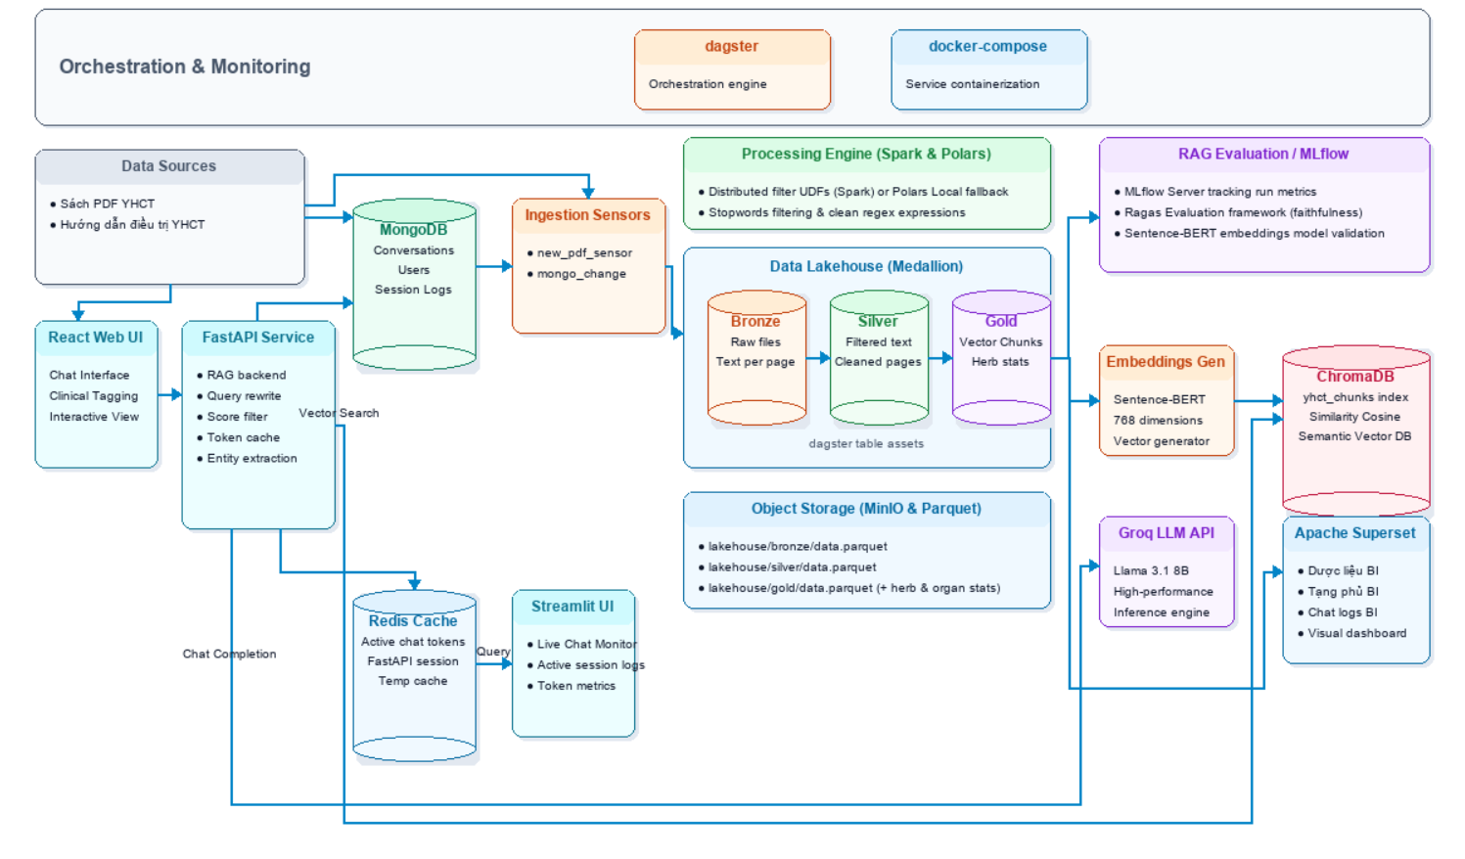
Hình 1.1: Sơ đồ vị trí kiến trúc Data Lakehouse trong hệ thống YHCT RAG
Dưới đây là bảng so sánh chi tiết giữa ba kiến trúc lưu trữ dữ liệu để làm nổi bật những đặc tính ưu việt của mô hình Data Lakehouse:
Tiêu chí so sánh | Data Warehouse (DW) | Data Lake (DL) | Data Lakehouse
Nơi lưu trữ vật lý | Hệ quản trị cơ sở dữ liệu chuyên dụng | Object Storage giá rẻ (S3, MinIO) | Object Storage + Lớp Table Format
Hỗ trợ định dạng | Chỉ dữ liệu có cấu trúc | Tất cả (thô, phi cấu trúc) | Tất cả các loại dữ liệu
Thời điểm áp dụng Schema | Schema-on-write (trước khi ghi) | Schema-on-read (khi truy vấn) | Schema-on-read kết hợp Schema Enforcement
Tính giao dịch ACID | Hỗ trợ toàn diện và mặc định | Không hỗ trợ mặc định | Hỗ trợ đầy đủ ở lớp Table Format
Chi phí vận hành | Rất cao dựa trên tài nguyên độc quyền | Rất thấp nhờ phần cứng thông thường | Thấp nhờ tối ưu hóa trên Object Storage
Tương thích Machine Learning | Khó khăn do cấu trúc đóng | Tốt nhờ khả năng truy cập file thô | Xuất sắc nhờ đồng nhất dữ liệu thô và sạch
Khả năng xử lý Realtime | Hạn chế, chủ yếu xử lý theo lô (batch) | Tốt nhưng thiếu nhất quán | Tối ưu nhờ hỗ trợ đọc/ghi đồng thời
Bảng 1.1: So sánh đặc tính giữa Data Warehouse, Data Lake và Data Lakehouse
1.1.2. Mô hình phân tầng dữ liệu Medallion
Mô hình Medallion là kiến trúc tổ chức dữ liệu tiêu chuẩn trong hệ thống Data Lakehouse nhằm hướng dẫn quá trình làm sạch và tinh luyện dữ liệu qua các tầng chất lượng tăng dần. Mô hình này giúp đảm bảo dữ liệu luôn có độ tin cậy cao nhất khi đến tay người dùng cuối, đồng thời hỗ trợ khả năng truy vết nguồn gốc dữ liệu (data lineage) một cách rõ ràng qua từng bước chuyển đổi cấu trúc.
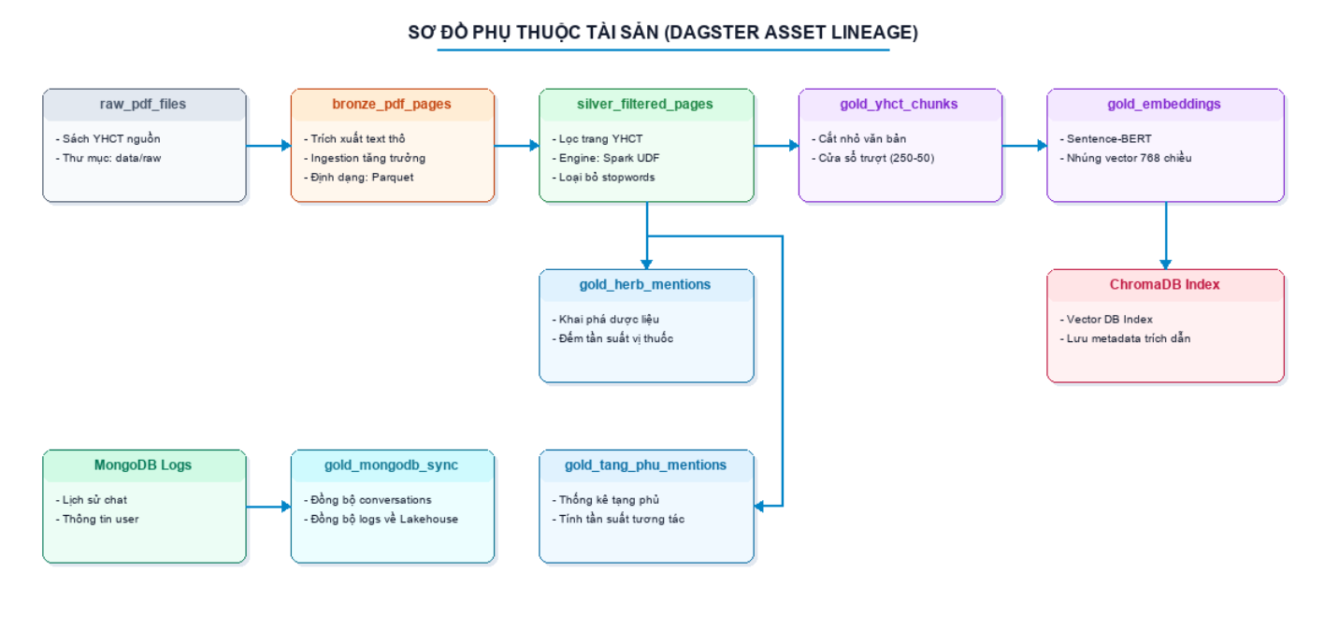
Hình 1.2: Sơ đồ phụ thuộc tài sản và luồng dữ liệu Medallion của dự án YHCT
Trong hệ thống hỗ trợ tra cứu Y học Cổ truyền, mô hình Medallion được tổ chức cụ thể thông qua ba tầng dữ liệu logic. Tầng đầu tiên là Bronze Layer (Lớp Đồng), chịu trách nhiệm tiếp nhận và lưu trữ toàn bộ dữ liệu thô trích xuất từ các tài liệu PDF y học gốc. Ở lớp này, dữ liệu được ghi nhận theo nguyên tắc bất biến (append-only) nhằm lưu giữ lịch sử nguyên bản, cho phép hệ thống dễ dàng chạy lại toàn bộ quy trình xử lý từ đầu nếu có sự thay đổi về thuật toán hoặc cấu trúc ở các tầng sau.
Tầng tiếp theo là Silver Layer (Lớp Bạc), đóng vai trò là nơi thực hiện các tác vụ lọc nhiễu và chuẩn hóa dữ liệu. Tại đây, hệ thống sử dụng Apache Spark (hoặc Polars làm fallback) để quét văn bản từ tầng Bronze, loại bỏ các trang rác như trang trống, trang bìa, mục lục, hoặc tài liệu tham khảo dựa trên danh sách stopwords. Đồng thời, hệ thống chỉ giữ lại các trang thực sự liên quan đến y học cổ truyền bằng cách kiểm tra sự hiện diện của các thuật ngữ chuyên ngành. Dữ liệu sau khi qua tầng Silver được định dạng đồng nhất và sẵn sàng cho các thuật toán phân tích chuyên sâu.
Tầng cuối cùng là Gold Layer (Lớp Vàng), tập trung vào việc tổ chức dữ liệu đã được làm sạch thành các mô hình thông tin chuyên biệt để phục vụ trực tiếp cho các dịch vụ downstream như chatbot và BI dashboard. Dữ liệu văn bản từ tầng Silver được cắt nhỏ thành các đoạn ngắn (chunk) và mã hóa thành vector embeddings để đẩy vào cơ sở dữ liệu vector. Ngoài ra, tầng Gold còn khai thác dữ liệu từ tầng Silver để đếm tần suất xuất hiện dược liệu, phân tích mối quan hệ giữa các tạng phủ, và đồng bộ dữ liệu người dùng nhằm cung cấp các bảng báo cáo thống kê trực quan.
1.1.3. Định dạng lưu trữ Parquet và Object Storage (MinIO)
Định dạng file lưu trữ đóng vai trò quyết định đến hiệu năng truy vấn và chi phí lưu trữ của hệ thống Data Lakehouse. Hệ thống lựa chọn sử dụng Apache Parquet, một định dạng lưu trữ dạng cột (columnar storage) nguồn mở. So với các định dạng lưu trữ dạng dòng truyền thống như CSV hay JSON, Parquet giúp giảm thiểu đáng kể dung lượng lưu trữ nhờ các thuật toán nén tiên tiến như Snappy hay GZIP được áp dụng trên từng cột dữ liệu có cùng kiểu thông tin. Đồng thời, cấu trúc lưu trữ dạng cột cho phép hệ thống chỉ đọc các cột dữ liệu cần thiết cho truy vấn phân tích, từ đó hạn chế tối đa tài nguyên I/O của đĩa cứng và tăng tốc độ xử lý các câu lệnh SQL.
Để lưu trữ các file Parquet này, hệ thống triển khai MinIO, một máy chủ object storage hiệu năng cao tương thích hoàn toàn với API của Amazon S3. MinIO cho phép lưu trữ khối lượng lớn dữ liệu phi cấu trúc và bán cấu trúc với khả năng mở rộng không giới hạn theo cả chiều ngang và chiều dọc. Việc sử dụng MinIO giúp hệ thống dễ dàng xây dựng một hạ tầng Data Lakehouse on-premise (triển khai cục bộ) mà không bị phụ thuộc vào các nhà cung cấp dịch vụ đám mây công cộng, đồng thời đảm bảo tốc độ đọc ghi dữ liệu lớn ở mức độ mili-giây thông qua các kết nối mạng nội bộ của Docker.
1.2. CƠ SỞ LÝ THUYẾT VỀ TRUY HỒI THÔNG TIN VÀ KIẾN TRÚC RAG (RETRIEVAL-AUGMENTED GENERATION)
1.2.1. Kiến trúc RAG và sự cần thiết trong Y học Cổ truyền
Mặc dù các mô hình ngôn ngữ lớn (LLM) hiện nay có khả năng tạo lập văn bản vô cùng trôi chảy và tự nhiên, chúng vẫn gặp phải giới hạn lớn về mặt tri thức. Do tri thức của LLM bị đóng băng tại thời điểm hoàn thành huấn luyện (knowledge cutoff), mô hình không thể tiếp cận các thông tin mới hoặc tài liệu nội bộ nếu không được cập nhật. Hơn nữa, hiện tượng "ảo giác" (hallucination) khiến LLM có xu hướng tự tạo ra các thông tin sai lệch nhưng được trình bày một cách rất thuyết phục. Trong lĩnh vực y học cổ truyền, việc mô hình tự bịa ra một bài thuốc hay nhầm lẫn liều lượng của các vị dược liệu có độc tính nhẹ là điều hoàn toàn không được phép xảy ra vì nó ảnh hưởng trực tiếp đến an toàn tính mạng của người bệnh.
Kiến trúc RAG (Retrieval-Augmented Generation) được áp dụng như một giải pháp cứu cánh để khắc phục các hạn chế này mà không đòi hỏi chi phí huấn luyện lại mô hình cực kỳ tốn kém. Quy trình hoạt động của RAG được chia làm hai pha độc lập nhưng phối hợp chặt chẽ. Khi người dùng đặt câu hỏi, hệ thống trước hết sẽ truy vấn cơ sở dữ liệu tri thức đáng tin cậy để tìm ra các đoạn văn bản có độ liên quan ngữ nghĩa cao nhất. Sau đó, hệ thống sẽ kết hợp câu hỏi gốc và các đoạn văn bản này thành một prompt có cấu trúc chặt chẽ gửi đến LLM. LLM lúc này chỉ đóng vai trò như một bộ xử lý ngôn ngữ, chịu trách nhiệm đọc hiểu ngữ cảnh được cung cấp và tổng hợp thành câu trả lời chính xác, trung thực, giúp loại bỏ hoàn toàn khả năng tự tạo thông tin sai lệch.
1.2.2. Kỹ thuật Phân mảnh văn bản (Text Chunking)
Để chuẩn bị dữ liệu văn bản cho quá trình truy hồi, các tài liệu y học cổ truyền có độ dài lớn cần được chia nhỏ thành các phân đoạn ngắn hơn, gọi là các chunk. Quá trình này đòi hỏi sự cân bằng tinh tế vì kích thước của chunk ảnh hưởng trực tiếp đến chất lượng truy hồi thông tin. Nếu chunk quá nhỏ, ngữ cảnh xung quanh câu văn sẽ bị cắt đứt, khiến vector đại diện không thể hiện đầy đủ ý nghĩa của đoạn văn. Ngược lại, nếu chunk quá lớn, nó sẽ chứa quá nhiều chủ đề hỗn hợp, làm mờ đi thông tin trọng tâm và làm giảm độ chính xác của phép đo tương đồng ngữ nghĩa.
Hệ thống áp dụng phương pháp Cửa sổ trượt (Sliding Window) để giải quyết bài toán phân mảnh dữ liệu. Thuật toán hoạt động dựa trên hai tham số chính là kích thước chunk (CHUNK_SIZE = 250 từ) và độ gối đầu (CHUNK_OVERLAP = 50 từ). Kích thước 250 từ là độ dài tối ưu để chứa trọn vẹn thông tin của một thể bệnh, một danh sách triệu chứng hoặc một công thức bài thuốc y học cổ truyền. Trong khi đó, độ gối đầu 50 từ giữa hai đoạn liên tiếp đóng vai trò như một vùng đệm ngữ nghĩa, đảm bảo các câu văn nằm ở ranh giới phân mảnh không bị mất đi mối liên kết logic với đoạn văn trước hoặc sau nó.
1.2.3. Vector Embedding và Mô hình Sentence-BERT
Vector Embedding là một kỹ thuật biểu diễn từ vựng hoặc văn bản dưới dạng các vector số thực trong không gian nhiều chiều, nơi khoảng cách giữa các vector phản ánh mức độ tương đồng về mặt ngữ nghĩa của chúng. Để thực hiện việc này một cách chính xác cho ngôn ngữ tiếng Việt, hệ thống tích hợp mô hình Sentence-BERT với phiên bản cụ thể là keepitreal/vietnamese-sbert. Đây là mô hình được tối ưu hóa đặc biệt cho tác vụ so khớp câu tiếng Việt nhờ quá trình huấn luyện trên các tập dữ liệu ngôn ngữ bản địa quy mô lớn.
Mô hình này giúp hệ thống vượt qua giới hạn của phương pháp tìm kiếm từ khóa truyền thống (lexical search). Trong y học cổ truyền, một triệu chứng hoặc bệnh danh có thể được mô tả bằng nhiều thuật ngữ khác nhau tùy thuộc vào ngữ cảnh lâm sàng hoặc ngôn ngữ vùng miền. Ví dụ, người bệnh có thể mô tả là "bị stress, suy nghĩ nhiều dẫn đến mất ngủ, đau tức ngực", trong khi sách y học cổ truyền ghi nhận thể bệnh này là "can khí uất kết". Nhờ khả năng biểu diễn ngữ nghĩa vượt trội của Sentence-BERT, hệ thống vẫn nhận diện được hai chuỗi ký tự khác biệt này có sự liên kết chặt chẽ về mặt bệnh lý và đưa ra kết quả truy hồi chính xác.
1.2.4. Độ tương đồng Cosine (Cosine Similarity)
Sau khi câu hỏi của người dùng và các chunk văn bản trong cơ sở tri thức đã được chuyển đổi thành các vector số thực trong cùng một không gian ngữ nghĩa, hệ thống cần một phép đo toán học để xác định độ liên quan giữa chúng. Phép đo được lựa chọn là độ tương đồng Cosine, tính toán góc giữa hai vector AA và BB bất kể độ dài của chúng. Công thức tính toán được định nghĩa như sau:
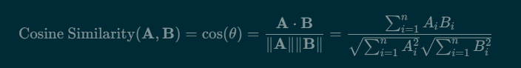
Độ tương đồng Cosine có giá trị nằm trong khoảng từ −1−1 đến 11, trong đó giá trị tiến gần về 11 thể hiện góc giữa hai vector cực kỳ nhỏ, đồng nghĩa với việc hai đoạn văn bản có độ tương đồng ngữ nghĩa rất cao. Để bảo vệ an toàn cho người dùng, hệ thống áp dụng một ngưỡng chặn dưới nghiêm ngặt là MIN_SIM = 0.40. Nếu tất cả các chunk tài liệu truy hồi được đều có độ tương đồng thấp hơn ngưỡng 0.40, hệ thống tự động xác định rằng câu hỏi của người dùng nằm ngoài phạm vi tri thức hiện có của sách y học. Lúc này, hệ thống sẽ kích hoạt một câu trả lời cảnh báo an toàn được định nghĩa trước, khuyên người bệnh nên đến các cơ sở y tế gặp bác sĩ chuyên khoa thay vì tự ý điều trị.
1.2.5. Cơ sở dữ liệu Vector (Vector Database - ChromaDB)
Để lưu trữ hàng ngàn vector embeddings được tạo ra từ các chunk văn bản và thực hiện các truy vấn tìm kiếm ngữ nghĩa với độ trễ cực thấp, hệ thống sử dụng ChromaDB. ChromaDB là một cơ sở dữ liệu vector mã nguồn mở được thiết kế tối ưu cho các ứng dụng AI sử dụng kỹ thuật nhúng. Nó hỗ trợ lưu trữ đồng thời cả vector nhúng, nội dung văn bản gốc và các siêu dữ liệu (metadata) đi kèm.
Hệ thống triển khai ChromaDB dưới dạng một dịch vụ độc lập kết nối qua giao thức HTTP ở cổng 8000. Khi nhận được vector câu hỏi từ ứng dụng FastAPI, ChromaDB sử dụng thuật toán tìm kiếm láng giềng gần nhất (Approximate Nearest Neighbors - ANN) để quét nhanh toàn bộ không gian vector và trả về top 5 chunk văn bản có độ tương đồng lớn nhất. Quá trình tìm kiếm này được tối ưu hóa sâu ở mức độ phần cứng, đảm bảo thời gian phản hồi luôn dưới 50 mili-giây ngay cả khi quy mô cơ sở tri thức tăng lên gấp nhiều lần.
1.3. MÔ HÌNH NGÔN NGỮ LỚN (LLM) VÀ KỸ THUẬT PHÂN LOẠI HỘI THOẠI
1.3.1. Mô hình ngôn ngữ lớn Llama 3.1 qua API Groq
Sau khi quá trình truy hồi thông tin hoàn tất, ngữ cảnh y học được chuyển đến Mô hình Ngôn ngữ Lớn để thực hiện pha sinh câu trả lời. Hệ thống tích hợp mô hình Llama 3.1 8B (llama-3.1-8b-instant), một trong những mô hình ngôn ngữ lớn mã nguồn mở có hiệu năng tốt nhất hiện nay ở phân khúc 8 tỷ tham số. Mô hình này được tối ưu hóa tốt cho việc hiểu ngữ cảnh dài và có khả năng xử lý ngôn ngữ tiếng Việt lưu loát, tự nhiên.
Để loại bỏ hoàn toàn độ trễ lớn thường gặp khi chạy các mô hình ngôn ngữ lớn trên hạ tầng CPU hoặc GPU thông thường, hệ thống gọi mô hình thông qua Groq API. Groq sử dụng kiến trúc phần cứng LPU (Language Processing Unit) chuyên biệt, giúp tăng tốc độ suy luận của mô hình lên đến hơn 100 tokens trên mỗi giây. Tốc độ này đảm bảo câu trả lời được sinh ra gần như ngay lập tức sau khi người dùng nhấn gửi câu hỏi, mang lại trải nghiệm tương tác thời gian thực mượt mà và giảm thiểu tối đa tài nguyên tính toán cục bộ.
1.3.2. Phân loại mục đích hội thoại (Intent Classification)
Trong thực tế sử dụng, không phải tất cả các lượt tương tác của người dùng đều là các câu hỏi chuyên sâu về y học cổ truyền cần đến cơ chế RAG. Người dùng thường bắt đầu cuộc hội thoại bằng các câu chào hỏi xã giao, các câu cảm ơn sau khi nhận được câu trả lời, hoặc các câu xác nhận ngắn gọn. Việc thực hiện đầy đủ quy trình RAG bao gồm sinh vector nhúng, truy vấn ChromaDB và gửi prompt dài cho LLM đối với những tin nhắn đơn giản này là hoàn toàn không cần thiết, gây lãng phí tài nguyên mạng và tài nguyên tính toán của hệ thống.
Hệ thống giải quyết vấn đề này bằng cách thiết kế một bộ phân loại mục đích hội thoại (Intent Classifier) hoạt động ngay tại đầu vào của AI Service. Bộ phân loại này kết hợp giữa các biểu thức chính quy (Regex) để lọc nhanh các mẫu câu chào hỏi phổ biến và một hàm kiểm tra sử dụng LLM (_needs_rag). Hàm kiểm tra này gửi câu hỏi ngắn của người dùng tới Groq với một hệ thống prompt tối giản để phân loại xem câu hỏi có chứa nội dung cần truy cứu tri thức y học hay không. Nếu kết quả trả về là không cần thiết, hệ thống sẽ bỏ qua bước truy vấn ChromaDB và để LLM trả lời trực tiếp câu chào hỏi của người dùng, giúp tối ưu hóa hiệu năng hệ thống một cách đáng kể.
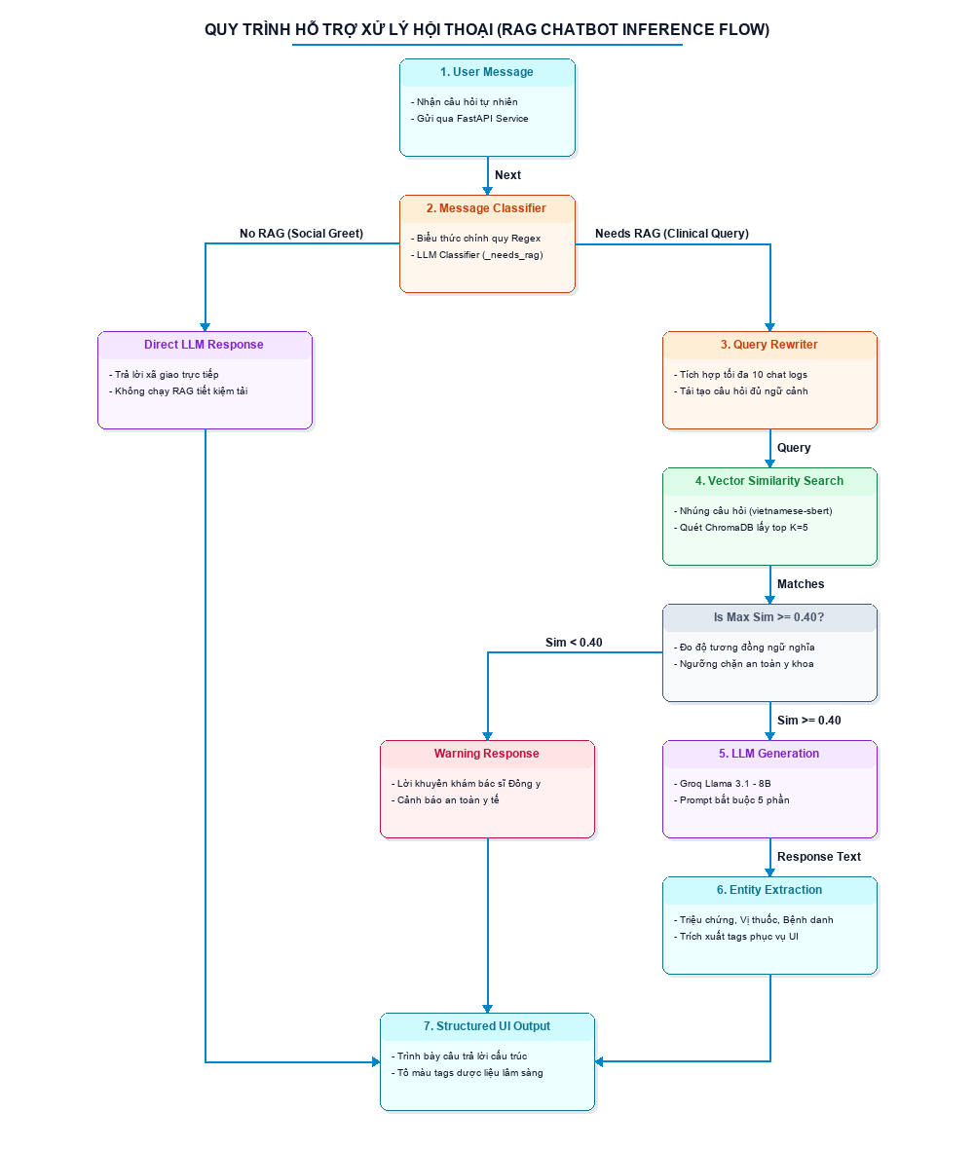
Hình 1.3: Quy trình hỗ trợ xử lý hội thoại chi tiết trong AI Service
1.3.3. Trích xuất Thực thể Y khoa (Medical Entity Extraction)
Để làm phong phú giao diện người dùng và phục vụ cho các tác vụ phân tích sâu ở tầng Gold, hệ thống triển khai một công cụ trích xuất thực thể y khoa (Medical Entity Extraction) tích hợp trực tiếp trong luồng xử lý của chatbot. Sau khi LLM sinh ra câu trả lời cuối cùng, hệ thống sẽ thực hiện quét song song cả câu hỏi của người dùng và câu trả lời của hệ thống để nhận diện các thực thể y học thuộc bốn nhóm chính.
Nhóm thứ nhất là các triệu chứng lâm sàng như đau dạ dày, đầy bụng, ợ chua, táo bón. Nhóm thứ hai là các bệnh danh y học cổ truyền như tỳ vị hư, can khí uất kết, viêm đại tràng. Nhóm thứ ba là các bộ phận và tạng phủ trong cơ thể như tỳ, can, thận, phế. Nhóm cuối cùng là tên của các vị dược liệu phổ biến như cam thảo, bạch truật, nhân sâm, hoàng kỳ. Các thực thể trích xuất được gửi về giao diện React dưới dạng các thẻ gán nhãn (tags) động, cho phép người dùng click vào để xem nhanh định nghĩa hoặc thông tin liên quan, tạo ra trải nghiệm sử dụng mang tính tương tác cao.
1.4. CÁC CÔNG NGHỆ VÀ CÔNG CỤ SỬ DỤNG TRONG HỆ THỐNG
1.4.1. Dagster - Modern Data Orchestration
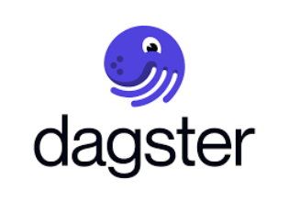
Logo của Dagster
Dagster đóng vai trò là hệ thống điều phối dữ liệu trung tâm, chịu trách nhiệm quản lý vòng đời và sự phụ thuộc giữa các tài sản dữ liệu trong hệ thống Data Lakehouse. Khác với các công cụ lập lịch truyền thống quản lý dựa trên các tác vụ độc lập (task-based orchestration), Dagster quản lý dựa trên khái niệm Software-Defined Assets (tài sản dữ liệu được định nghĩa bằng mã nguồn). Mỗi bảng dữ liệu Parquet trên MinIO hay bộ chỉ mục trong ChromaDB đều là một tài sản dữ liệu được Dagster theo dõi chặt chẽ về trạng thái, thời gian cập nhật và sơ đồ phụ thuộc chéo.
Hệ thống tận dụng hai tính năng nâng cao của Dagster để đảm bảo tính tự động hóa và độ tin cậy của pipeline dữ liệu. Thứ nhất là Asset Checks (Data Quality Gates), cho phép thiết lập 8 bài kiểm tra chất lượng dữ liệu tự động chạy ngay sau khi một tài sản được tạo ra, giúp phát hiện sớm các lỗi như văn bản trống ở tầng Bronze, tỷ lệ trang bị loại bỏ bất thường ở tầng Silver, hay kích thước chunk không hợp lệ ở tầng Gold. Thứ hai là Sensors (Cảm biến), tự động quét thư mục lưu trữ sách nguồn định kỳ mỗi 30 giây để phát hiện sách PDF mới tải lên và kích hoạt pipeline xử lý tự động gần như ngay lập tức để cập nhật tri thức cho chatbot.
1.4.2. Apache Spark và Polars (Computation Engines)
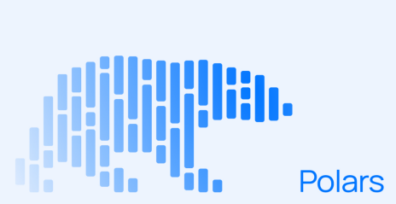
Logo của Polars
Hệ thống sử dụng đồng thời hai công cụ tính toán hiệu năng cao để xử lý dữ liệu lớn. Công cụ thứ nhất là Apache Spark, một công cụ tính toán phân tán mạnh mẽ đảm nhiệm vai trò xử lý song song các tác vụ nặng ở tầng Silver, phân phối việc thực thi các hàm tự định nghĩa làm sạch văn bản (UDF) trên nhiều worker node, giúp hệ thống sẵn sàng mở rộng quy mô dễ dàng khi số lượng tài liệu tăng lên. Công cụ thứ hai là Polars, một thư viện xử lý dữ liệu hiệu năng cao viết bằng ngôn ngữ Rust, tối ưu hóa cho việc tận dụng tối đa tài nguyên đa nhân của một máy chủ đơn lẻ, được tích hợp như một giải pháp tính toán dự phòng (fallback) linh hoạt khi cụm Spark phân tán gặp sự cố kết nối.
1.4.3. PyMuPDF (Text Extraction)
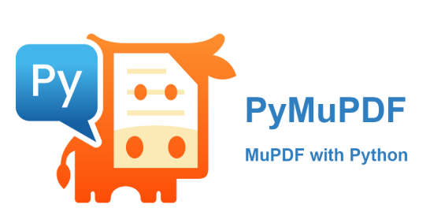
Logo của PyMuPDF
Để thực hiện bước trích xuất dữ liệu đầu tiên từ các tài liệu PDF y học cổ truyền tại tầng Bronze, hệ thống sử dụng PyMuPDF (còn được gọi là thư viện fitz). Đây là một trong những thư viện Python trích xuất văn bản từ tệp PDF có tốc độ xử lý nhanh và độ chính xác cao nhất hiện nay. PyMuPDF hỗ trợ trích xuất văn bản thô theo từng trang một cách độc lập, bóc tách chính xác các thông tin metadata của trang sách như số trang, số lượng từ, và liên kết tệp nguồn, giúp xây dựng một lớp dữ liệu thô Bronze sạch sẽ và đáng tin cậy.
1.4.4. MongoDB
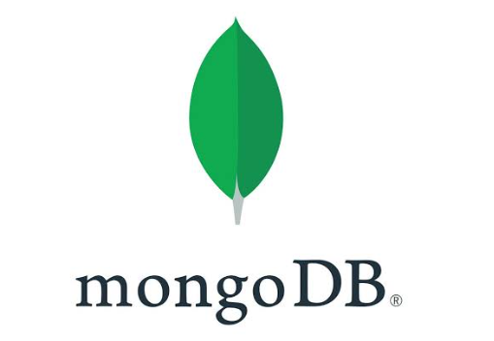
Logo của MongoDB
Hệ thống sử dụng MongoDB, cơ sở dữ liệu NoSQL hướng tài liệu hàng đầu, để lưu trữ các thông tin nghiệp vụ và dữ liệu người dùng của Web Portal. Với cấu trúc schema linh hoạt dưới dạng tài liệu JSON, MongoDB là lựa chọn lý tưởng để lưu trữ thông tin tài khoản người dùng, cấu trúc phân cấp của các phiên làm việc (sessions) và toàn bộ lịch sử hội thoại chi tiết giữa người dùng và chatbot. Dữ liệu lịch sử hội thoại này được lưu trữ có tổ chức để API Chat có thể nhanh chóng truy vấn và lấy ra 10 tin nhắn gần nhất làm ngữ cảnh hội thoại cho mỗi lượt chat mới.
1.4.5. FastAPI và Node.js Express.js (Backend Services)
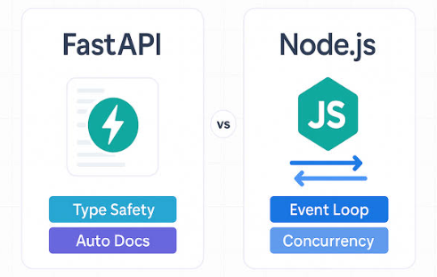
Logo của FastAPI và Node.js Express.js
Hệ thống triển khai bộ đôi dịch vụ backend để xử lý các luồng nghiệp vụ khác nhau. Dịch vụ thứ nhất là FastAPI, một framework Python hiện đại, hiệu năng cao được sử dụng để xây dựng dịch vụ AI nhờ cơ chế xử lý bất đồng bộ (async/await) giúp xử lý đồng thời hàng ngàn yêu cầu mà không bị nghẽn I/O khi chờ đợi kết quả từ các dịch vụ bên ngoài. Dịch vụ thứ hai là Express.js chạy trên môi trường Node.js, đóng vai trò là backend cổng vào (Gateway) chịu trách nhiệm điều phối toàn bộ các yêu cầu phi AI của người dùng như đăng ký tài khoản, đăng nhập, bảo mật phiên làm việc bằng mã hóa JWT và quản lý bộ nhớ đệm Redis.
1.4.6. React (Vite) và Streamlit (User Interfaces)

Logo của Streamlit
Hệ thống phát triển hai giao diện người dùng chuyên biệt phục vụ các đối tượng khác nhau. Giao diện thứ nhất là React (Vite) được dùng để xây dựng ứng dụng web phía khách hàng (Web Portal), cung cấp giao diện đơn trang SPA phản hồi động, hiển thị khung chat thời gian thực mượt mà và trực quan hóa các thực thể y tế. Giao diện thứ hai là Streamlit, một framework Python dùng để xây dựng nhanh các trang dashboard quản trị, cung cấp cho Admin tính năng tải lên tài liệu y học mới, theo dõi trạng thái các lượt chạy Dagster pipeline và xem các chỉ số đo lường hiệu năng của hệ thống.
1.4.7. Apache Superset (Business Intelligence)
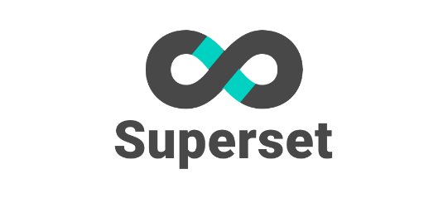
Logo của Superset
Để đáp ứng yêu cầu phân tích dữ liệu lịch sử và xây dựng các báo cáo quản trị chuyên sâu, hệ thống tích hợp Apache Superset. Superset kết nối trực tiếp đến tầng Gold của Data Lakehouse thông qua các kết nối SQL hiệu năng cao. Công cụ này cho phép các kỹ sư dữ liệu và nhà quản lý xây dựng các dashboard phân tích trực quan về tần suất xuất hiện của các bệnh danh, các thảo dược được tìm kiếm nhiều nhất và báo cáo xu hướng tương tác người dùng theo thời gian thực mà không cần viết mã nguồn phức tạp.
1.4.8. MLflow (Experiment & Evaluation Tracking)

Logo của MLflow
Trong quá trình phát triển và tối ưu hóa hệ thống chatbot RAG, việc thử nghiệm và đánh giá chất lượng câu trả lời là một tác vụ quan trọng. Hệ thống tích hợp MLflow trên cổng 5002 để tự động ghi nhận và theo dõi kết quả của các phiên thử nghiệm đánh giá chất lượng RAG. MLflow lưu trữ lịch sử các phiên đánh giá, so sánh độ chính xác của câu trả lời dựa trên các chỉ số MRR, nDCG và độ trung thực của thông tin khi cấu hình thay đổi (như đổi model nhúng hoặc tăng giảm giá trị ngưỡng tương đồng tối thiểu).
1.4.9. Docker và Docker Compose (Virtualization)
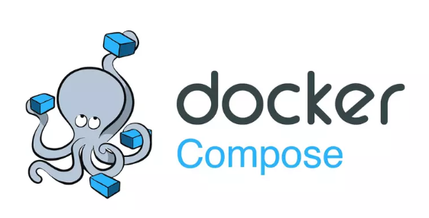
Logo của Docker & Docker Compose
Hệ thống bao gồm hơn 15 dịch vụ lớn nhỏ hoạt động độc lập được đóng gói nhất quán trong các container Docker. Toàn bộ cấu hình mạng, cổng kết nối và phân bổ tài nguyên phần cứng được quản lý tập trung thông qua tệp docker-compose.yml. Việc sử dụng Docker đảm bảo môi trường phát triển (development) trùng khớp hoàn toàn với môi trường triển khai thực tế (production), giảm thiểu tối đa các lỗi do sai lệch phiên bản thư viện hoặc xung đột hệ điều hành, giúp các nhà phát triển dễ dàng thiết lập và chạy toàn bộ hệ thống chỉ với một câu lệnh đơn giản.

CHƯƠNG 2: PHÂN TÍCH VÀ THIẾT KẾ HỆ THỐNG
Chương này tập trung trình bày chi tiết quy trình phân tích yêu cầu nghiệp vụ và thiết kế kiến trúc kỹ thuật của hệ thống Traditional Medicine RAG Lakehouse. Nội dung sẽ bao gồm việc xác định các yêu cầu chức năng đối với từng nhóm người dùng, các yêu cầu phi chức năng về hiệu năng và an toàn y tế, thiết kế sơ đồ kiến trúc phân tầng tổng thể, luồng xử lý dữ liệu Medallion qua Dagster, quy trình xử lý hội thoại thông minh của chatbot RAG, quy trình xử lý dữ liệu lớn theo mô hình Medallion, cấu trúc thiết kế cơ sở dữ liệu chi tiết và hệ thống kiểm soát chất lượng (Quality Gates) cùng các cảm biến tự động hóa (Sensors).
2.1. PHÂN TÍCH YÊU CẦU HỆ THỐNG
2.1.1. Yêu cầu chức năng (Functional Requirements)
Hệ thống được thiết kế nhằm đáp ứng nhu cầu tương tác của hai nhóm đối tượng sử dụng chính là Người dùng cuối (Bệnh nhân/Người tra cứu tri thức y học) và Quản trị viên hệ thống (Data Engineer/Admin).
Đối với Người dùng cuối, hệ thống phải cung cấp giao diện Web Portal thân thiện, trực quan. Chức năng cốt lõi là khung hội thoại thời gian thực cho phép người dùng đặt câu hỏi bằng ngôn ngữ tự nhiên về các triệu chứng bệnh, các vị thuốc và bài thuốc y học cổ truyền. Phía sau giao diện, hệ thống phải tự động phân loại ý định câu hỏi, truy hồi ngữ cảnh từ sách y học chính thống và gọi mô hình ngôn ngữ lớn để trả về câu trả lời chính xác, mạch lạc. Đặc biệt, câu trả lời trả về cần được gán nhãn thực thể y tế động (tô màu các triệu chứng, vị dược liệu, tạng phủ xuất hiện trong văn bản) để người dùng có thể bấm vào xem chi tiết. Đồng thời, hệ thống cần hỗ trợ lưu trữ lịch sử trò chuyện, phân chia theo từng phiên hội thoại (session) để người dùng dễ dàng xem lại các tư vấn trước đó.
Đối với Quản trị viên, hệ thống cung cấp giao diện Admin Dashboard xây dựng trên nền tảng Streamlit. Chức năng chính bao gồm việc tải lên các tệp tài liệu y học cổ truyền mới định dạng PDF vào thư mục nguồn. Khi có file mới, hệ thống phải tự động kích hoạt pipeline xử lý dữ liệu thông qua cơ chế cảm biến (sensor). Admin có quyền giám sát trực quan toàn bộ trạng thái chạy của các asset dữ liệu trong Dagster, xem lịch sử chạy của pipeline, kiểm tra các báo cáo lỗi chất lượng dữ liệu (Data Quality Checks) phát sinh tại từng phân tầng Bronze - Silver - Gold, và truy cập trực tiếp vào Apache Superset để theo dõi các biểu đồ phân tích thống kê chuyên sâu về tần suất xuất hiện của dược liệu và xu hướng đặt câu hỏi của người dùng.
2.1.2. Yêu cầu phi chức năng (Non-functional Requirements)
Bên cạnh các tính năng nghiệp vụ trực quan, hệ thống cần đạt được các tiêu chuẩn kỹ thuật nghiêm ngặt về hiệu năng, độ tin cậy và an toàn y tế để có thể đưa vào vận hành thực tế.
Về khía cạnh thời gian phản hồi (Latency), hệ thống đặt mục tiêu khống chế thời gian phản hồi của chatbot RAG đối với mỗi câu hỏi y tế phức tạp ở mức dưới hai giây. Để đạt được chỉ số hiệu năng tối ưu này, hệ thống ứng dụng cơ chế xử lý bất đồng bộ (async/await) trong FastAPI Backend, kết hợp với bộ tăng tốc suy luận LPU tốc độ cao của dịch vụ Groq API. Ngoài ra, việc sử dụng các chỉ mục vector ANN tối ưu của ChromaDB cũng góp phần rút ngắn thời gian tìm kiếm láng giềng gần nhất xuống mức mili-giây.
Về tính an toàn y khoa và chống ảo giác (Accuracy & Safety), hệ thống áp dụng quy trình kiểm duyệt độ tương đồng ngữ nghĩa cực kỳ nghiêm ngặt. Nếu chỉ số tương đồng cosine lớn nhất của các phân mảnh tài liệu tìm được nằm dưới ngưỡng tối thiểu quy định là 0.40, hệ thống sẽ tự động chặn việc để mô hình tự do suy luận và thay vào đó sẽ đưa ra một câu phản hồi từ chối an toàn y tế mặc định. Mọi câu trả lời được sinh ra khi vượt ngưỡng đều bắt buộc phải đi kèm thông tin nguồn trích dẫn chi tiết gồm tên sách và số trang cụ thể để phục vụ cho công tác kiểm tra chéo.
Về khả năng chịu lỗi và tự phục hồi (Robustness & Fault Tolerance), các pipeline dữ liệu lớn được thiết kế để có khả năng dự phòng linh hoạt giữa các công cụ tính toán. Khi cụm Apache Spark phân tán ở tầng Silver gặp sự cố kết nối hoặc quá tải tài nguyên phần cứng, hệ thống sẽ tự động chuyển đổi tác vụ lọc làm sạch văn bản sang thư viện Polars cục bộ chạy ngay trên node hiện tại. Cơ chế này đảm bảo dòng chảy dữ liệu từ tầng Bronze lên Gold vẫn được thực thi liên tục mà không gây gián đoạn hệ thống.
Về khả năng mở rộng (Scalability), hệ thống lưu trữ và xử lý dữ liệu áp dụng kiến trúc tách rời hoàn toàn (decoupled). Thiết kế này cho phép mở rộng dung lượng lưu trữ đối tượng MinIO và quy mô vector nhúng trong ChromaDB một cách độc lập và dễ dàng. Nhờ vậy, khi khối lượng tài liệu y học nguồn tăng từ vài cuốn ban đầu lên hàng trăm cuốn sách số hóa trong tương lai, hệ thống vẫn duy trì được hiệu năng vận hành ổn định mà không cần thay đổi cấu trúc nền tảng.
2.2. THIẾT KẾ KIẾN TRÚC TỔNG THỂ HỆ THỐNG
2.2.1. Sơ đồ kiến trúc 5 tầng
Kiến trúc hệ thống được thiết kế theo mô hình phân tầng module hóa (Decoupled Layered Architecture) gồm 5 tầng chức năng riêng biệt, chạy độc lập trong môi trường container hóa của Docker. Thiết kế này giúp hệ thống đạt tính linh hoạt cao, dễ bảo trì và nâng cấp từng thành phần công nghệ mà không làm ảnh hưởng đến tính ổn định của các tầng khác.
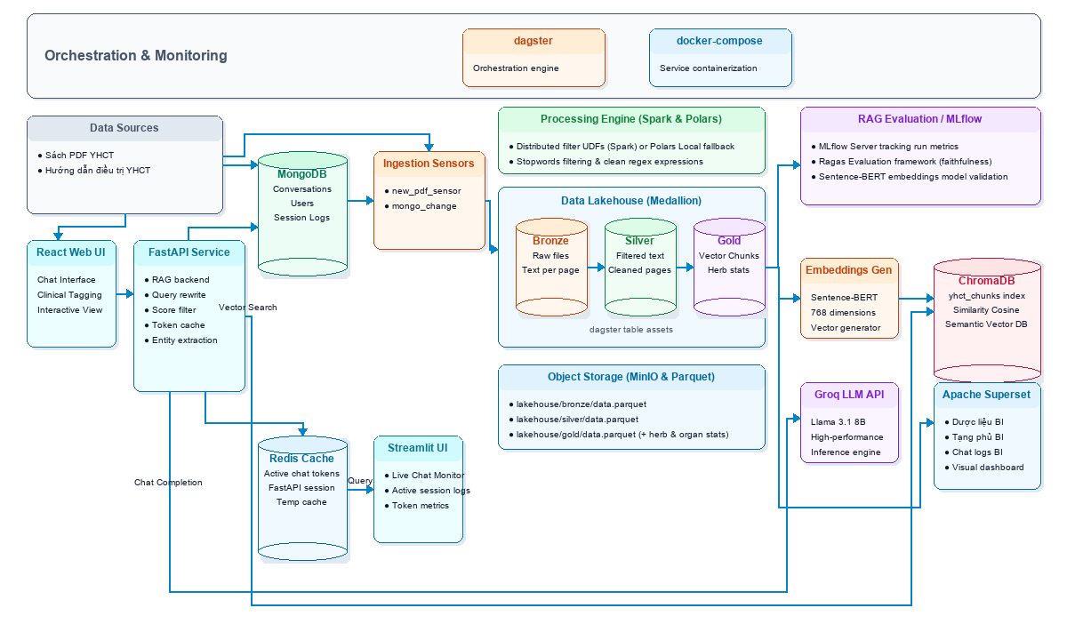
Hình 2.1: Sơ đồ kiến trúc tổng thể hệ thống YHCT RAG Lakehouse
Tầng trên cùng là Presentation Layer (Tầng trình diễn), bao gồm React Web Portal đóng vai trò là giao diện tương tác trực tiếp của bệnh nhân và Streamlit Admin Portal dành cho người quản trị dữ liệu. Tầng trình diễn không chứa logic xử lý nghiệp vụ mà chỉ giao tiếp với hệ thống backend thông qua các API RESTful bảo mật.
Tầng tiếp theo là Application Layer (Tầng ứng dụng & AI), chứa bộ đôi dịch vụ Backend Web (xây dựng bằng Express.js đóng vai trò xác thực người dùng và quản lý session trò chuyện thông qua cơ chế caching Redis) và AI RAG Service (xây dựng bằng FastAPI đóng vai trò tiếp nhận tin nhắn, điều phối luồng truy vấn vector ngữ nghĩa và giao tiếp với Groq API để sinh câu trả lời).
Tầng thứ ba là Storage Layer (Tầng lưu trữ dữ liệu), tích hợp ba hệ thống lưu trữ có đặc tính kỹ thuật khác nhau: MinIO Object Storage đóng vai trò là Lakehouse lưu trữ các file Parquet phân tầng Medallion; ChromaDB lưu trữ các vector nhúng ngữ nghĩa của tri thức sách; và MongoDB lưu trữ các tài liệu bán cấu trúc về tài khoản người dùng và lịch sử hội thoại.
Tầng thứ tư là Data Orchestration & Processing Layer (Tầng xử lý và điều phối dữ liệu), nơi đặt trái tim vận hành dữ liệu lớn của hệ thống. Tầng này bao gồm Dagster điều phối lịch trình chạy và kiểm soát chất lượng dữ liệu, phối hợp cùng Apache Spark (hoặc Polars) làm công cụ tính toán song song để xử lý lọc sạch văn bản và mô hình Sentence-BERT để tạo lập vector nhúng.
Tầng dưới cùng là Data Sources Layer (Tầng nguồn dữ liệu), chứa các nguồn dữ liệu thô bao gồm các tệp sách Y học Cổ truyền dạng PDF tải lên từ bên ngoài và các tệp nhật ký hội thoại (conversations/users logs) xuất ra từ cơ sở dữ liệu MongoDB để đưa ngược lại vào Lakehouse phục vụ phân tích hành vi.
2.2.2. Thiết kế luồng xử lý dữ liệu Medallion qua Dagster
Khác với các công cụ điều phối kiểu cũ dựa trên tác vụ (task-based) như Airflow, Dagster quản lý dữ liệu thông qua khái niệm Software-Defined Assets (SDA), tức định nghĩa luồng dữ liệu dựa trên các tài sản đầu ra của mỗi phân tầng. Thiết kế này giúp liên kết trực tiếp mã nguồn khai thác với các tập tin kết quả lưu trữ thực tế, cho phép kiểm soát chặt chẽ trạng thái Freshness (độ tươi mới) và Lineage (luồng gốc phụ thuộc chéo) của dữ liệu.
Luồng xử lý Medallion trong Dagster được liên kết tuần tự qua ba nhóm Assets đại diện cho Bronze, Silver và Gold. Khi dữ liệu được nạp vào, Dagster theo dõi sự thay đổi trạng thái của asset Bronze và tự động truyền tin cho các asset phụ thuộc ở tầng Silver và Gold để cập nhật theo chuỗi. Dagster quản lý việc lưu trữ metadata cho mỗi lần chạy của asset (bao gồm số lượng bản ghi được xử lý, kích thước file, thời gian chạy, và kết quả kiểm tra chất lượng tự động). Toàn bộ luồng xử lý này được hiển thị trực quan hóa trên giao diện Dagit, cho phép kỹ sư dữ liệu dễ dàng thực hiện thao tác chạy bù dữ liệu (backfill) hoặc tái khởi động các asset đơn lẻ bị lỗi mà không cần chạy lại toàn bộ pipeline từ đầu.
2.3. THIẾT KẾ QUY TRÌNH XỬ LÝ HỘI THOẠI CHATBOT RAG
Luồng xử lý hội thoại RAG Chatbot được thiết kế theo quy trình kiểm duyệt nhiều bước chặt chẽ nhằm tối ưu hóa hiệu năng tính toán và đảm bảo an toàn y tế tuyệt đối cho câu trả lời đầu ra.

Hình 2.2: Sơ đồ quy trình hỗ trợ xử lý hội thoại RAG Chatbot
Quy trình bắt đầu khi người dùng gửi một tin nhắn mới từ giao diện Web Portal. Tin nhắn này trước tiên sẽ đi qua bộ lọc Message Classifier (Bộ phân loại hội thoại). Tại đây, hệ thống sử dụng kết hợp bộ lọc biểu thức chính quy (Regex) và LLM Groq chạy một prompt tối giản để phân loại xem tin nhắn là hội thoại xã giao thường ngày (chào hỏi, cảm ơn, bình luận ngắn) hay câu hỏi y tế thực sự cần tra cứu. Nếu là hội thoại xã giao (NO RAG), hệ thống sẽ bỏ qua toàn bộ quy trình truy vấn dữ liệu lớn và trả lời trực tiếp người dùng nhằm tiết kiệm tài nguyên.
Nếu tin nhắn được xác định là câu hỏi y tế cần tra cứu (Needs RAG), hệ thống sẽ chuyển sang bước Query Rewriter (Bộ tái cấu trúc câu hỏi). Tại bước này, hệ thống kết hợp câu hỏi hiện tại và tối đa 10 tin nhắn lịch sử trước đó gửi đến LLM để viết lại thành một câu truy vấn độc lập, chứa đầy đủ ngữ cảnh lâm sàng của người bệnh (ví dụ: nếu câu trước người dùng hỏi "tôi bị đau dạ dày", câu sau hỏi "điều trị như thế nào", câu hỏi viết lại sẽ là "phương pháp điều trị đau dạ dày bằng YHCT").
Câu hỏi sau khi được viết lại sẽ được mã hóa thành vector embedding bằng mô hình vietnamese-sbert và gửi tới ChromaDB để thực hiện tìm kiếm cosine. ChromaDB sẽ tính toán độ tương đồng và trả về top 5 chunk văn bản liên quan nhất kèm theo chỉ số tương đồng lớn nhất. Lúc này, hệ thống thực hiện bước Threshold Check (Kiểm tra ngưỡng an toàn). Nếu chỉ số tương đồng lớn nhất nhỏ hơn 0.40, hệ thống lập tức ngắt luồng và trả về câu trả lời cảnh báo an toàn y khoa. Nếu vượt qua ngưỡng 0.40, ngữ cảnh y học của 5 chunk này sẽ được gộp vào System Prompt để gửi đến Groq LLM thực hiện LLM Generation (Sinh câu trả lời).
System Prompt gửi đến LLM được thiết kế nghiêm ngặt, buộc mô hình phải trả về câu trả lời theo cấu trúc 5 phần rõ ràng: System Prompt gửi đến LLM được thiết kế nghiêm ngặt, buộc mô hình phải trả về câu trả lời theo cấu trúc năm phần cụ thể và mạch lạc để tăng tính cấu trúc và dễ dàng theo dõi.
Đầu tiên, phần Tổng quan sẽ đưa ra định nghĩa ngắn gọn và trực quan về chứng bệnh dựa trên cả góc nhìn của Tây y hiện đại và lý luận của Đông y truyền thống.
Tiếp theo, phần Nguyên nhân theo YHCT tập trung lý giải nguồn gốc gây bệnh dựa trên các nguyên lý lý luận tạng phủ, tình trạng khí huyết, kinh lạc và sự mất cân bằng âm dương trong cơ thể bệnh nhân.
Sau đó, phần Lối sống và Ăn uống cung cấp các lời khuyên thiết thực về chế độ dinh dưỡng, chế độ sinh hoạt hằng ngày cùng các kiêng kỵ lâm sàng cụ thể đối với từng chứng bệnh.
Phần quan trọng tiếp theo là Bài thuốc tham khảo, nơi liệt kê chi tiết tên các bài thuốc cổ phương, danh sách đầy đủ các vị dược liệu cấu thành, liều lượng chính xác của từng vị và hướng dẫn cách sắc uống cụ thể.
Cuối cùng, phần Lưu ý sẽ đưa ra các khuyến cáo an toàn, nhấn mạnh việc người bệnh không được tự ý tăng giảm liều lượng dược liệu và cần phải tham khảo ý kiến của y bác sĩ hoặc y sĩ Đông y có chuyên môn trước khi sử dụng bài thuốc.
Sau khi LLM sinh xong văn bản, câu trả lời sẽ đi qua bộ Entity Extraction (Trích xuất thực thể) để tự động nhận diện các triệu chứng, bệnh danh, tạng phủ và vị dược liệu xuất hiện trong đoạn văn và trả về cho giao diện React để hiển thị các thẻ màu (tags) trực quan, kết thúc một chu kỳ xử lý hội thoại.
2.4. THIẾT KẾ PIPELINE BATCH ETL VÀ MEDALLION
Pipeline xử lý dữ liệu lớn được thiết kế để vận hành tự động theo mô hình Medallion trong Dagster, thực hiện quá trình tinh luyện thông tin từ tệp PDF thô thành cơ sở dữ liệu tri thức dạng vector và các cấu trúc dữ liệu phân tích BI.
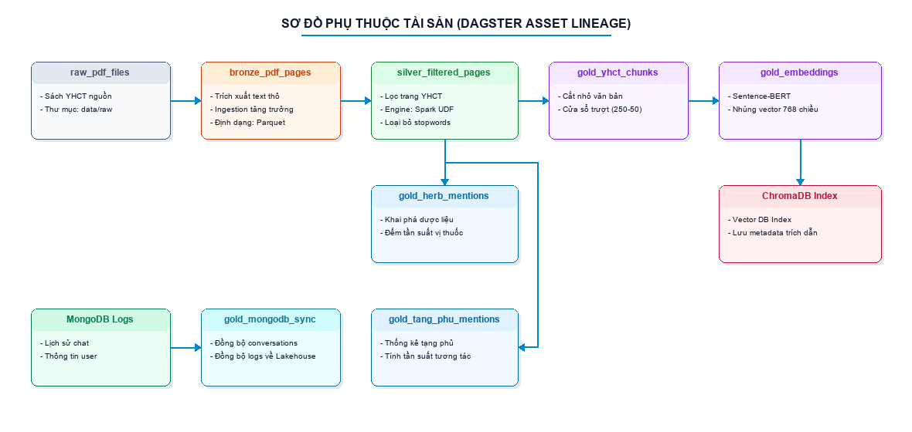
Hình 2.3: Sơ đồ phụ thuộc tài sản và luồng dữ liệu Medallion
Quy trình xử lý dữ liệu được thiết kế chi tiết qua từng phân tầng: Tiến trình xử lý bắt đầu ở Bronze Layer đại diện cho tầng trích xuất dữ liệu thô. Asset bronze_pdf_pages thực hiện việc quét thư mục lưu trữ nguồn để tìm kiếm các tệp PDF y văn. Hệ thống sử dụng PyMuPDF để bóc tách văn bản thô của từng trang độc lập. Để tối ưu hóa hiệu năng, nhóm thiết kế cơ chế tải tăng trưởng giúp hệ thống so sánh danh sách các file hiện tại với lịch sử file đã xử lý trên MinIO, chỉ trích xuất dữ liệu từ các tệp mới xuất hiện rồi thực hiện ghép nối với dữ liệu cũ và ghi đè tệp Parquet tổng hợp trên MinIO.
Tiếp theo, dữ liệu sạch được chuyển lên Silver Layer làm nhiệm vụ chuẩn hóa thông tin. Asset silver_filtered_pages tiếp nhận văn bản từ tầng Bronze và gọi công cụ Apache Spark phân tán chạy hàm lọc UDF song song trên toàn bộ các trang sách. Hàm lọc sẽ chuyển văn bản sang chữ thường, kiểm tra sự xuất hiện của danh sách từ khóa y học cổ truyền chuyên biệt và tự động loại bỏ các trang chứa từ dừng rác thuộc mục lục, lời mở đầu hoặc các trang có độ dài dưới 40 từ nhằm bảo đảm chất lượng tri thức đầu vào.
Từ tầng Silver sạch, hệ thống phân nhánh thiết kế thành ba luồng xử lý riêng biệt ở Gold Layer. Luồng thứ nhất là luồng RAG, nơi asset gold_yhct_chunks cắt nhỏ văn bản bằng kỹ thuật cửa sổ trượt kích thước 250 từ và gối đầu 50 từ, sau đó asset gold_embeddings gọi mô hình Sentence-BERT mã hóa thành vector 768 chiều và đồng bộ vào ChromaDB, bỏ qua các chunk trùng lặp. Luồng thứ hai phục vụ khai thác dược liệu, nơi các asset gold_herb_mentions và gold_tang_phu_mentions sử dụng biểu thức chính quy quét ngữ cảnh để đếm tần suất xuất hiện vị thuốc và tạng phủ trên mỗi trang sách. Luồng thứ ba phục vụ đồng bộ hành vi, nơi asset gold_mongodb_sync đồng bộ dữ liệu người dùng và lịch sử chat từ MongoDB về định dạng Parquet trên MinIO phục vụ Business Intelligence.
2.5. THIẾT KẾ CƠ SỞ DỮ LIỆU VÀ LƯU TRỮ
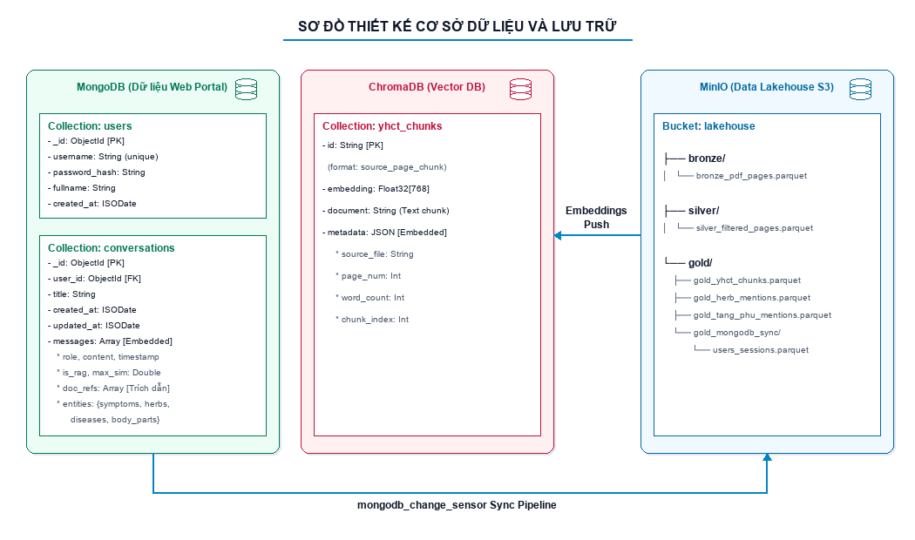
Hình 2.4: Sơ đồ mối liên kết và cấu trúc chi tiết giữa các cơ sở dữ liệu
2.5.1. Thiết kế cơ sở dữ liệu nghiệp vụ (MongoDB Schema)
MongoDB chịu trách nhiệm quản lý thông tin tài khoản người dùng và lưu vết toàn bộ hoạt động trò chuyện của chatbot. Cấu trúc cơ sở dữ liệu được thiết kế thành các collection tài liệu JSON bán cấu trúc có mối liên kết logic chặt chẽ:
// Collection: users (Quản lý tài khoản người dùng)
{
"_id": "ObjectId",
"username": "String (unique)",
"password_hash": "String",
"fullname": "String",
"created_at": "ISODate"
}
// Collection: conversations (Quản lý các phiên hội thoại)
{
"_id": "ObjectId",
"user_id": "ObjectId (ref: users._id)",
"title": "String (Tên gợi nhớ tự động sinh)",
"created_at": "ISODate",
"updated_at": "ISODate",
"messages": [
{
"role": "String (user / assistant)",
"content": "String (Nội dung tin nhắn)",
"timestamp": "ISODate",
"is_rag": "Boolean (Có sử dụng RAG không)",
"max_sim": "Double (Độ tương đồng lớn nhất)",
"entities": {
"symptoms": ["String"],
"diseases": ["String"],
"body_parts": ["String"],
"herbs": ["String"]
}
}
]
}
2.5.2. Thiết kế cơ sở dữ liệu vector (ChromaDB Schema)
ChromaDB lưu trữ các vector biểu diễn ngữ nghĩa của tri thức y học cổ truyền. Hệ thống thiết kế một collection duy nhất tên là yhct_chunks với cấu trúc tài liệu bao gồm ba thành phần dữ liệu cốt lõi để phục vụ việc truy hồi và hiển thị nguồn trích dẫn:
Trường đầu tiên trong cấu trúc dữ liệu là Document ID, đại diện cho chuỗi ký tự duy nhất định danh cho từng phân mảnh văn bản. Trường này được sinh tự động theo cấu trúc định dạng kết hợp tên file sách gốc, số trang và thứ tự phân mảnh trong trang đó. Quy tắc đặt ID này giúp tránh tình trạng trùng lặp dữ liệu khi nạp lại sách, đồng thời hỗ trợ truy tìm trực tiếp trang nguồn mà không cần phải quét qua metadata.
Trường tiếp theo là Vector Embedding, lưu trữ một mảng số thực gồm 768 phần tử biểu diễn giá trị số học ngữ nghĩa của phân mảnh văn bản. Mảng vector này được sinh ra nhờ việc chạy mô hình nhúng tiếng Việt Sentence-BERT trên nội dung văn bản thô của chunk.
Trường thứ ba là Metadata, đóng vai trò lưu trữ các thông tin ngữ cảnh đi kèm của phân mảnh văn bản nhằm phục vụ cho cơ chế lọc hoặc hiển thị nguồn trích dẫn. Các thông tin trong metadata bao gồm tên tệp sách gốc nguyên bản (ví dụ: duoc_dien_viet_nam_v.pdf), số thứ tự trang sách gốc trích xuất (1-indexed), tổng số từ của phân mảnh sau khi phân mảnh và vị trí thứ tự sắp xếp của phân mảnh trong trang sách tương ứng.
2.5.3. Thiết kế cấu trúc thư mục Lakehouse (MinIO Storage Hierarchy)
MinIO đóng vai trò là kho lưu trữ trung tâm của Data Lakehouse. Dữ liệu được tổ chức thống nhất trong một bucket duy nhất tên là lakehouse, cấu trúc thư mục được phân vùng (partitioned) rõ ràng theo mô hình Medallion để phục vụ cho các truy vấn phân tích của Apache Spark và Apache Superset:
lakehouse/
├── bronze/
│ └── bronze_pdf_pages/
│ └── data.parquet <-- Lưu trữ thô toàn bộ các trang sách PDF (doc_id, page_num, page_text, source_file, ingested_at)
├── silver/
│ └── silver_filtered_pages/
│ └── data.parquet <-- Lưu trữ các trang sách đã lọc sạch (loại bỏ stopwords, giữ keywords YHCT)
└── gold/
├── gold_yhct_chunks/
│ └── data.parquet <-- Lưu trữ dữ liệu sau khi chunking (chunk_id, doc_id, page_num, chunk_text)
├── gold_herb_mentions/
│ └── data.parquet <-- Thống kê dược liệu (source_file, page_num, herb_name, mention_count)
├── gold_tang_phu_mentions/
│ └── data.parquet <-- Thống kê tạng phủ (source_file, page_num, organ_name, mention_count)
└── gold_mongodb_sync/
└── users_and_sessions.parquet <-- Dữ liệu người dùng và lịch sử chat đồng bộ phục vụ phân tích hành vi BI
2.5.4. Thiết kế thuộc tính chi tiết các bảng dữ liệu tầng Gold (Gold Layer Schema)
Nhằm phục vụ trực tiếp cho hoạt động của AI RAG Service và các phân tích nghiệp vụ của Apache Superset BI, các dữ liệu thô sau khi được tinh luyện qua các tầng Bronze và Silver sẽ được cấu trúc hóa chặt chẽ tại tầng Gold. Dưới đây là đặc tả chi tiết thuộc tính của 6 bảng dữ liệu tầng Gold:
Bảng 1: gold_yhct_chunks (Bảng phân mảnh tài liệu phục vụ RAG)
Bảng này lưu trữ các đoạn văn bản sau khi được cắt nhỏ bằng kỹ thuật Sliding Window để làm dữ liệu nền tảng cho việc tạo lập vector nhúng đưa vào ChromaDB.
Tên trường (Field Name) | Kiểu dữ liệu (Data Type) | Ràng buộc (Constraint) | Mô tả ý nghĩa (Description)
chunk_id | String | Primary Key (PK) | Mã phân mảnh duy nhất dạng [tên_sách]_page[trang]_chunk[thứ_tự]
doc_id | String | Foreign Key (FK) | Mã tài liệu gốc để đối chiếu
page_num | Int32 | Not Null | Số trang của sách gốc chứa đoạn văn bản
chunk_text | String | Not Null | Nội dung văn bản thô của phân mảnh
word_count | Int32 | Not Null | Số lượng từ trong phân mảnh
ingested_at | Timestamp | Not Null | Thời điểm nạp dữ liệu vào Lakehouse

Bảng 2: gold_herb_mentions (Bảng thống kê tần suất dược liệu trong y văn)
Bảng này ghi nhận số lần xuất hiện của các vị thuốc y học cổ truyền trên từng trang sách phục vụ cho các biểu đồ mật độ dược liệu lâm sàng.
Tên trường (Field Name) | Kiểu dữ liệu (Data Type) | Ràng buộc (Constraint) | Mô tả ý nghĩa (Description)
source_file | String | Not Null | Tên tệp sách gốc chứa vị thuốc
page_num | Int32 | Not Null | Số trang sách gốc chứa dược liệu
herb_name | String | Not Null | Tên vị thuốc (Ví dụ: cam thảo, nhân sâm, thục địa)
mention_count | Int32 | Not Null | Số lần vị thuốc xuất hiện trong trang sách
ingested_at | Timestamp | Not Null | Thời điểm tổng hợp dữ liệu

Bảng 3: gold_tang_phu_mentions (Bảng thống kê tương tác tạng phủ)
Bảng này theo dõi tần suất xuất hiện của các tạng phủ y học cổ truyền giúp phân tích các lý luận tạng phủ phức tạp.
Tên trường (Field Name) | Kiểu dữ liệu (Data Type) | Ràng buộc (Constraint) | Mô tả ý nghĩa (Description)
source_file | String | Not Null | Tên tệp sách gốc chứa tạng phủ
page_num | Int32 | Not Null | Số trang sách gốc chứa tạng phủ
organ_name | String | Not Null | Tên tạng phủ (Ví dụ: tỳ vị, phế, can, thận)
mention_count | Int32 | Not Null | Số lần tạng phủ xuất hiện trong trang sách
ingested_at | Timestamp | Not Null | Thời điểm tổng hợp dữ liệu

Bảng 4: gold_user_engagement (Bảng phân tích mức độ tương tác người dùng)
Bảng này tổng hợp các chỉ số hoạt động hàng ngày của người dùng trên Web Portal phục vụ thống kê hành vi tương tác.
Tên trường (Field Name) | Kiểu dữ liệu (Data Type) | Ràng buộc (Constraint) | Mô tả ý nghĩa (Description)
date | Date | Primary Key (PK) | Ngày phân tích dữ liệu
total_active_users | Int32 | Not Null | Số lượng tài khoản người dùng hoạt động trong ngày
total_sessions | Int32 | Not Null | Tổng số phiên hội thoại được tạo lập trong ngày
total_messages | Int32 | Not Null | Tổng số câu hỏi người dùng gửi lên chatbot
avg_session_duration_sec | Float64 | Not Null | Thời gian tương tác trung bình mỗi phiên (giây)
ingestion_time | Timestamp | Not Null | Thời điểm chạy pipeline tổng hợp Gold

Bảng 5: gold_chat_performance (Bảng đánh giá hiệu năng chatbot)
Bảng này giám sát chất lượng vận hành của chatbot RAG thông qua đánh giá rating của người dùng và các cảnh báo an toàn y tế.
Tên trường (Field Name) | Kiểu dữ liệu (Data Type) | Ràng buộc (Constraint) | Mô tả ý nghĩa (Description)
session_id | String | Primary Key (PK) | Mã phiên hội thoại duy nhất
avg_elapsed_ms | Int32 | Not Null | Thời gian phản hồi trung bình của API (mili-giây)
rag_success_rate | Float64 | Not Null | Tỷ lệ cuộc gọi RAG thành công trong phiên
zero_result_rate | Float64 | Not Null | Tỷ lệ chatbot từ chối trả lời (do Sim < 0.40)
avg_feedback_rating | Float64 | Not Null | Điểm đánh giá trung bình từ người dùng (1-5 sao)
total_messages | Int32 | Not Null | Tổng số tin nhắn phát sinh trong phiên
ingestion_time | Timestamp | Not Null | Thời điểm chạy pipeline tổng hợp Gold

Bảng 6: gold_medical_insights (Bảng khai phá thực thể y tế)
Bảng này lưu trữ tần suất tìm kiếm các thực thể y học để phục vụ cho phân tích nhu cầu tri thức y tế.
Tên trường (Field Name) | Kiểu dữ liệu (Data Type) | Ràng buộc (Constraint) | Mô tả ý nghĩa (Description)
entity_name | String | Primary Key (PK) | Tên thực thể y học (Ví dụ: cam thảo, đau dạ dày)
entity_type | String | Not Null | Loại thực thể (symptom, disease, body_part, herb)
mention_count | Int32 | Not Null | Tổng số lần thực thể được trích xuất trong ngày
user_count | Int32 | Not Null | Số lượng người dùng quan tâm đến thực thể này
date | Date | Not Null | Ngày ghi nhận dữ liệu
ingestion_time | Timestamp | Not Null | Thời điểm chạy pipeline tổng hợp Gold

2.6. THIẾT KẾ QUALITY GATES VÀ SENSOR TỰ ĐỘNG HÓA
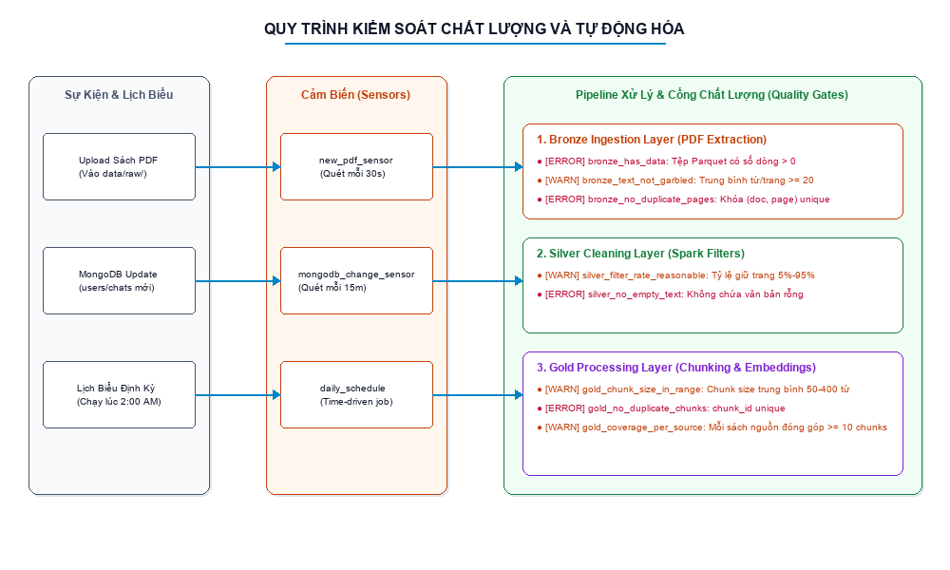
Hình 2.5: Sơ đồ quy trình hoạt động của các cảm biến và bài kiểm tra chất lượng
2.6.1. Thiết kế Quality Gates (Asset Checks)
Để đảm bảo độ tin cậy và ngăn chặn việc truyền tải dữ liệu rác qua các phân tầng dữ liệu, hệ thống thiết kế hệ thống Quality Gates (Asset Checks) gồm 8 bài kiểm tra chất lượng dữ liệu tự động tích hợp trực tiếp vào quá trình chạy của Dagster. Tùy thuộc vào mức độ ảnh hưởng của lỗi chất lượng dữ liệu, hệ thống phân loại thành hai mức độ nghiêm trọng: ERROR (Lỗi nghiêm trọng, ngắt ngay lập tức pipeline để tránh ghi đè dữ liệu sai) và WARN (Cảnh báo bất thường, cho phép tiếp tục chạy nhưng ghi nhận log để quản trị viên kiểm tra).
Tại phân tầng Bronze Layer, hệ thống thiết lập ba bài kiểm tra chất lượng tự động đầu vào. Bài test bronze_has_data ở mức độ nghiêm trọng ERROR nhằm bảo đảm tệp dữ liệu sau khi ingest phải có số lượng dòng lớn hơn không, ngăn ngừa các lỗi tệp thô bị rỗng chảy vào hệ thống. Bài test bronze_text_not_garbled ở mức độ WARN xác minh số lượng từ trung bình của mỗi trang sách phải lớn hơn hoặc bằng 20 từ để đưa ra cảnh báo kịp thời nếu tệp PDF tải lên bị hỏng định dạng hoặc là dạng PDF scan ảnh không có text thô. Bài test bronze_no_duplicate_pages ở mức độ ERROR bảo đảm tính duy nhất của khóa chính kết hợp gồm mã tài liệu và số trang để tránh trùng lặp bản ghi gây nhiễu dữ liệu.
Tại phân tầng Silver Layer, hệ thống áp dụng hai bài kiểm tra chất lượng dữ liệu sau làm sạch. Bài test silver_filter_rate_reasonable ở mức độ WARN thực hiện việc giám sát tỷ lệ trang sách được giữ lại sau bộ lọc từ khóa y học cổ truyền so với tổng số trang ban đầu, cảnh báo nếu tỷ lệ này nằm ngoài khoảng từ 5% đến 95% nhằm phát hiện cấu hình từ khóa quá lỏng hoặc quá chặt. Bài test silver_no_empty_text ở mức độ ERROR xác nhận không được tồn tại bất kỳ trang sách nào bị rỗng nội dung sau khi làm sạch để chuẩn bị tốt nhất cho pha tạo vector nhúng.
Tại phân tầng Gold Layer, ba bài kiểm tra chất lượng cuối cùng được thiết lập để chuẩn bị nạp dữ liệu vào ChromaDB. Bài test gold_chunk_size_in_range ở mức độ WARN theo dõi xem độ dài trung bình của các phân mảnh văn bản sau khi cắt bằng Sliding Window có nằm trong khoảng tối ưu từ 50 đến 400 từ hay không. Bài test gold_no_duplicate_chunks ở mức độ ERROR đảm bảo trường mã phân mảnh chunk_id phải duy nhất nhằm chặn việc đẩy các vector trùng lặp vào ChromaDB gây sai lệch kết quả tìm kiếm ngữ nghĩa. Cuối cùng, bài test gold_coverage_per_source ở mức độ WARN bảo đảm mỗi đầu sách PDF tải lên phải cung cấp tối thiểu 10 phân mảnh tri thức hợp lệ để phát hiện các tài liệu thiếu hụt nội dung.
2.6.2. Thiết kế Cảm biến tự động hóa (Sensors)
Hệ thống thiết kế cơ chế vận hành hướng sự kiện (event-driven orchestration) thông qua việc cấu hình hai bộ cảm biến hoạt động độc lập nhằm tự động hóa quy trình nghiệp vụ:
- Cảm biến file sách mới (new_pdf_sensor): Cảm biến này thực hiện quét thư mục raw /data/raw/ định kỳ mỗi 30 giây. Khi phát hiện sự xuất hiện của các file PDF mới chưa có trong con trỏ lưu trạng thái (cursor), cảm biến sẽ sinh ra một RunRequest duy nhất sử dụng một run_key được mã hóa từ tên file mới. Dagster sẽ dựa trên run_key này để đảm bảo tính bất biến (idempotent) - mỗi tệp file mới chỉ kích hoạt chạy pipeline duy nhất một lần, giúp cập nhật tri thức y văn tức thì cho ChromaDB.
- Cảm biến dữ liệu MongoDB thay đổi (mongodb_change_sensor): Để đồng bộ hành vi người dùng về Lakehouse mà không làm ảnh hưởng đến hiệu năng của MongoDB, cảm biến này quét MongoDB định kỳ mỗi 15 phút. Cảm biến thực hiện kiểm tra trường thời gian sửa đổi cuối cùng trên bốn collection: users, conversations, analyticsevents và medicalentitylogs. Nếu xuất hiện bản ghi có thời gian cập nhật lớn hơn cursor ghi nhận của lần chạy trước, cảm biến tự động trigger job user_lakehouse_job để kéo dữ liệu mới nhất lưu vào MinIO phục vụ các báo cáo Superset BI.
2.6.3. Thiết kế Lịch biểu chạy định kỳ (Schedules)
Bên cạnh cơ chế kích hoạt theo sự kiện từ các cảm biến, hệ thống thiết kế lịch biểu chạy định kỳ daily_pipeline_schedule hoạt động vào lúc 2:00 AM hàng ngày. Job chạy định kỳ này thực hiện quét và chạy lại toàn bộ pipeline dữ liệu thô từ đầu nhằm đạt được ba mục tiêu: thực thi kiểm tra chất lượng dữ liệu trên toàn bộ cơ sở dữ liệu để phát hiện các bất thường phát sinh tích lũy, hiệu chỉnh đồng bộ đảm bảo ChromaDB và MinIO không bị lệch pha dữ liệu do các lỗi ngắt kết nối mạng tạm thời, và tự động thu thập lưu trữ các metrics đánh giá chất lượng RAG dài hạn để ghi nhận vào MLflow.

CHƯƠNG 3: TRIỂN KHAI VÀ KIỂM THỬ HỆ THỐNG
Chương này tập trung trình bày chi tiết quá trình hiện thực hóa thiết kế hệ thống Traditional Medicine RAG Lakehouse vào môi trường triển khai thực tế. Nội dung bao gồm việc cấu hình hạ tầng container hóa Docker Compose, phát triển các asset dữ liệu lớn Medallion trên nền tảng điều phối Dagster, triển khai API chatbot RAG y khoa bằng FastAPI, hiện thực hóa các cổng kiểm soát chất lượng dữ liệu (Data Quality Gates) và các bộ cảm biến tự động hóa (Sensors). Cuối cùng, chương này trình bày quy trình kiểm thử hệ thống toàn diện từ kiểm thử đơn vị, kiểm thử tích hợp đến kiểm thử hiệu năng tải.
3.1. CẤU HÌNH MÔI TRƯỜNG DOCKER COMPOSE CHO HỆ THỐNG
Hệ thống áp dụng phương pháp container hóa toàn diện để đảm bảo tính nhất quán giữa các môi trường phát triển, kiểm thử và vận hành thực tế. Docker Compose được sử dụng để điều phối và liên kết 11 dịch vụ thành phần trong một mạng nội bộ bridge duy nhất (yhct_network). Thiết kế này giúp cô lập tài nguyên của từng thành phần phần mềm, hạn chế tối đa việc xung đột cổng kết nối vật lý và quản lý vòng đời của các service một cách tập trung, tự động.
Dịch vụ lưu trữ đối tượng MinIO được thiết lập đóng vai trò là hạt nhân lưu trữ của toàn bộ mô hình Data Lakehouse. MinIO được cấu hình lắng nghe tại cổng 9000 phục vụ các API đọc ghi tương thích với AWS S3, và cổng 9001 dành cho giao diện quản trị đồ họa console. Dịch vụ này lưu trữ toàn bộ các tệp định dạng Parquet phân tầng theo mô hình Medallion trong một bucket trung tâm tên là lakehouse, đảm bảo khả năng mở rộng không giới hạn về mặt dung lượng vật lý.
Cơ sở dữ liệu Vector ChromaDB chạy độc lập dưới dạng một container kết nối ở cổng 8000. Dịch vụ này quản lý các chỉ số tìm kiếm vector HNSW và lưu trữ các giá trị nhúng ngữ nghĩa của các chunk y văn. ChromaDB cung cấp các endpoint RESTful để dịch vụ FastAPI Backend có thể thực hiện các truy vấn tìm kiếm láng giềng gần nhất với độ trễ thấp ở mức độ mili-giây.
Hệ cơ sở dữ liệu nghiệp vụ MongoDB hoạt động tại cổng 27017 để lưu trữ dữ liệu phi cấu trúc và bán cấu trúc liên quan đến quản lý người dùng và lịch sử chat. MongoDB chịu trách nhiệm ghi nhận thông tin tài khoản, cấu trúc các phiên hội thoại (sessions) và các thẻ thực thể y khoa được bóc tách động từ mỗi câu trả lời của chatbot RAG.
Hệ cơ sở dữ liệu quan hệ PostgreSQL vận hành tại cổng 5432 đóng vai trò là kho lưu trữ trạng thái chạy và metadata điều phối của Dagster. PostgreSQL quản lý toàn bộ nhật ký thực thi (run history), lịch trình chạy của các assets, trạng thái của các daemon lập lịch và các cảm biến sự kiện, đảm bảo tính bất biến và khả năng khôi phục tiến trình khi xảy ra sự cố sập nguồn máy chủ.
Công cụ tính toán phân tán Apache Spark được triển khai thông qua hai container gồm spark-master và spark-worker. Node master lắng nghe tại cổng 7077 và cung cấp giao diện Web UI giám sát tài nguyên tại cổng 8080, chịu trách nhiệm phân chia tác vụ tính toán. Node worker kết nối trực tiếp đến master để nhận lệnh thực thi song song các tác vụ biến đổi dữ liệu lớn ở phân tầng Silver.
Môi trường điều phối dữ liệu lớn Dagster được vận hành bởi bộ đôi container dagster-webserver và dagster-daemon. Webserver chạy tại cổng 3001 cung cấp giao diện Dagit trực quan giúp kỹ sư dữ liệu theo dõi sơ đồ lineage của assets, kích hoạt chạy bù dữ liệu (backfill) và xem log chi tiết. Daemon chạy ngầm liên tục để thực thi các sensor quét tài liệu và điều phối lịch chạy định kỳ.
Dịch vụ AI Backend FastAPI (ai-service) được cấu hình tại cổng 5000. Dịch vụ này tiếp nhận các câu hỏi từ client, thực hiện quy trình suy luận RAG bằng cách liên kết với mô hình Sentence-BERT cục bộ để tạo embeddings, truy xuất ngữ cảnh từ ChromaDB, và gửi yêu cầu sinh văn bản đến Groq API.
Giao diện quản trị Admin (admin-dashboard) được xây dựng trên nền tảng Streamlit chạy ở cổng 8501. Ứng dụng này cung cấp cho người quản trị một bảng điều khiển trực quan để thực hiện tải lên các tệp PDF sách y văn mới, theo dõi trạng thái các bài kiểm tra chất lượng dữ liệu và điều chỉnh các siêu tham số RAG một cách linh hoạt.
Giao diện người dùng Web Portal (web-portal) hoạt động tại cổng 3000 sử dụng framework React. Giao diện này cung cấp khung chat thời gian thực sinh động, hỗ trợ lưu trữ lịch sử phiên trò chuyện và hiển thị các nhãn thực thể y khoa (triệu chứng, dược liệu, tạng phủ) được tô màu phân biệt rõ ràng để tăng trải nghiệm người dùng.
Dịch vụ giám sát chất lượng AI MLflow (mlflow-server) hoạt động ở cổng 5002. Container này lưu trữ các tham số cấu hình prompt, các phiên bản mô hình nhúng và nhật ký kết quả đánh giá chất lượng chatbot RAG bằng Ragas qua từng đợt thử nghiệm, phục vụ đắc lực cho việc tối ưu hóa hệ thống.
3.2. TRIỂN KHAI CÁC ASSETS XỬ LÝ DỮ LIỆU DAGSTER ETL
Luồng xử lý dữ liệu lớn (ETL) được hiện thực hóa dưới dạng các Software-Defined Assets (SDA) trong Dagster. Mỗi bước chuyển đổi dữ liệu được thiết kế thành các hàm Python có kiểu đầu vào và đầu ra rõ ràng, lưu trữ kết quả trực tiếp dưới dạng các tệp Parquet trên MinIO thông qua một MinIOIOManager tùy biến.
3.2.1. Triển khai Asset Bronze - Trích xuất văn bản PDF
Asset bronze_pdf_pages thực hiện nhiệm vụ đọc các tệp tài liệu PDF y học cổ truyền trong thư mục nguồn và trích xuất dữ liệu thô. Để tối ưu hiệu năng và tránh xử lý lặp lại các file sách cũ khi có tài liệu mới được thêm vào, nhóm triển khai thuật toán Tải tăng trưởng (Incremental Loading). Hệ thống so sánh danh sách các file PDF hiện tại với lịch sử các file đã xử lý trước đó trên MinIO, chỉ trích xuất dữ liệu từ các file mới xuất hiện, sau đó thực hiện ghép nối (concatenate) với dữ liệu lịch sử và ghi đè tệp Parquet tổng hợp trên MinIO:
# Listing 3.1: Đoạn mã trích xuất text PDF và tải tăng trưởng (bronze.py)
@asset(
name="bronze_pdf_pages",
key_prefix=["bronze", "pdf"],
group_name="bronze",
io_manager_key="minio_io_manager",
compute_kind="python",
)
def bronze_pdf_ingestion(context) -> Output:
raw_dir = Path("/opt/dagster/app/data/raw")
pdf_files = sorted(raw_dir.glob("*.pdf"))
existing_df = _load_existing_bronze()
already_done = set(existing_df["source_file"].unique().to_list()) if existing_df is not None else set()

new_pdf_files = [f for f in pdf_files if f.name not in already_done]
if not new_pdf_files:
return Output(value=existing_df, metadata={"status": "incremental_no_new_files"})

# Xử lý file mới dùng PyMuPDF
rows = []
for f in new_pdf_files:
doc = fitz.open(f)
for page_num in range(len(doc)):
text = doc[page_num].get_text()
rows.append({
"doc_id": md5(f.name.encode()).hexdigest(),
"page_num": page_num + 1,
"page_text": text,
"word_count": len(text.split()),
"source_file": f.name
})
new_df = pl.DataFrame(rows)
combined_df = pl.concat([existing_df, new_df]) if existing_df is not None else new_df
return Output(value=combined_df)
3.2.2. Triển khai Asset Silver - Lọc tri thức YHCT bằng Apache Spark
Asset silver_filtered_pages chịu nhiệm vụ làm sạch dữ liệu từ Bronze. Vì sách PDF chứa nhiều trang phụ như bìa, lời nói đầu, mục lục hoặc tài liệu tham khảo không chứa tri thức y học, nhóm thiết kế một thuật toán lọc tri thức chạy song song trên cụm Apache Spark thông qua cơ chế Spark UDF (User Defined Function). Nhằm đảm bảo tính sẵn sàng cao, hệ thống được cấu hình cơ chế dự phòng (fallback mechanism): nếu Spark gặp lỗi kết nối hoặc thiếu tài nguyên cụm, hệ thống tự động chuyển sang sử dụng thư viện Polars tại địa phương để hoàn thành tiến trình lọc dữ liệu Silver:
# Listing 3.2: Đoạn mã lọc trang tri thức YHCT bằng Spark UDF (silver.py)
def _classify_page(text: str) -> str:
if not text:
return "empty"
if len(text.split()) < MIN_WORDS:
return "too_short"
low = text.lower()
for sw in STOPWORDS:
if sw in low:
return f"stopword:{sw}"
if not any(kw in low for kw in YHCT_KEYWORDS):
return "no_yhct_keyword"
return ""

# Tích hợp chạy Spark Distributed UDF
@udf(returnType=StringType())
def classify_udf(text: str) -> str:
return _classify_page(text)

spark_df = spark.createDataFrame(bronze_df.to_pandas())
classified = spark_df.withColumn("filter_reason", classify_udf(col("page_text")))
kept_spark = classified.filter(col("filter_reason") == "")
3.2.3. Triển khai Asset Gold Chunks - Phân mảnh văn bản bằng Cửa sổ trượt
Để chuẩn bị cho việc xây dựng cơ sở dữ liệu vector, văn bản trang sạch từ tầng Silver cần được chia nhỏ thành các đoạn văn có kích thước tối ưu. Thuật toán Cửa sổ trượt (Sliding Window) được triển khai ở asset gold_yhct_chunks với tham số kích thước phân mảnh chunk_size = 250 từ và độ gối đầu overlap = 50 từ. Độ gối đầu này hoạt động như một vùng đệm ngữ nghĩa, đảm bảo các câu văn nằm ở ranh giới phân mảnh không bị mất đi mối liên kết logic với đoạn văn trước hoặc sau nó:
# Listing 3.3: Đoạn mã cắt nhỏ văn bản Sliding Window (gold_chunks.py)
def sliding_window_chunking(text: str, chunk_size=250, overlap=50) -> list[str]:
words = text.split()
if len(words) <= chunk_size:
return [" ".join(words)]
chunks = []
for i in range(0, len(words), chunk_size - overlap):
chunk = " ".join(words[i:i + chunk_size])
chunks.append(chunk)
if i + chunk_size >= len(words):
break
return chunks
3.2.4. Triển khai Asset Gold Embeddings - Vector hóa và đẩy vào ChromaDB
Asset gold_embeddings tiếp nhận các chunk văn bản, gọi mô hình Sentence-BERT tiếng Việt để mã hóa thành vector 768 chiều và đẩy vào ChromaDB. Cơ chế upsert được áp dụng để đảm bảo tính bất biến, bỏ qua các chunk đã tồn tại trong cơ sở dữ liệu vector nhằm tiết kiệm băng thông và tài nguyên tính toán:
# Listing 3.4: Đoạn mã tạo embeddings và nạp vào ChromaDB (gold_embeddings.py)
@asset(
name="gold_embeddings",
group_name="gold",
compute_kind="sentence-transformers",
)
def gold_embeddings_ingestion(context, gold_yhct_chunks: pl.DataFrame) -> Output:
model = SentenceTransformer("keepitreal/vietnamese-sbert")
client = chromadb.HttpClient(host="chromadb", port=8000)
collection = client.get_or_create_collection("yhct_collection")

# Ingest chunks into ChromaDB
for row in gold_yhct_chunks.iter_rows(named=True):
emb = model.encode(row["chunk_text"]).tolist()
collection.upsert(
ids=[row["chunk_id"]],
embeddings=[emb],
metadatas=[{"source_file": row["source_file"], "page_num": row["page_num"]}],
documents=[row["chunk_text"]]
)
return Output(value=gold_yhct_chunks)
3.2.5. Triển khai Asset Gold Analytics - Khai phá dược liệu và đồng bộ dữ liệu MongoDB
Asset gold_herb_mentions và gold_tang_phu_mentions chịu trách nhiệm khai phá tri thức từ y văn. Hệ thống sử dụng các biểu thức chính quy (Regex) tối ưu để rà quét văn bản sạch ở tầng Silver, đối chiếu với danh từ điển dược liệu và tạng phủ y học cổ truyền để thống kê tần suất xuất hiện của từng thực thể trên mỗi trang sách, phục vụ cho các biểu đồ phân tích mật độ tri thức:
# Listing 3.5: Đoạn mã khai phá thực thể dược liệu từ text (gold_herb_mentions.py)
def extract_herbs_regex(text: str, herbs_dict: list[str]) -> list[str]:
found = []
low = text.lower()
for herb in herbs_dict:
pattern = r"\b" + re.escape(herb.lower()) + r"\b"
if re.search(pattern, low):
found.append(herb)
return found
Để phục vụ cho hoạt động phân tích hành vi người dùng, hệ thống triển khai asset gold_mongodb_sync. Asset này sử dụng thư viện PyMongo kết nối định kỳ đến cơ sở dữ liệu MongoDB, trích xuất dữ liệu người dùng, sessions và chi tiết tin nhắn chat để lưu trữ thành các file Parquet phân vùng trong thư mục Gold trên MinIO:
# Listing 3.6: Đoạn mã đồng bộ MongoDB logs sang Lakehouse (gold_mongodb_sync.py)
@asset(
name="gold_mongodb_sync",
group_name="gold",
compute_kind="pymongo"
)
def sync_mongodb_chats(context) -> pl.DataFrame:
client = MongoClient("mongodb://mongodb:27017")
db = client["chat_db"]
chats_col = db["conversations"]

cursor = chats_col.find()
rows = []
for doc in cursor:
rows.append({
"session_id": str(doc.get("_id")),
"user_email": doc.get("user_email"),
"messages_count": len(doc.get("messages", [])),
"created_at": doc.get("timestamp")
})
df = pl.DataFrame(rows)
return df
3.3. TRIỂN KHAI AI SERVICE VÀ FASTAPI ENDPOINT CHO RAG CHATBOT
AI Service đóng vai trò là bộ điều phối chính của chatbot RAG. Ứng dụng được viết bằng FastAPI để tận dụng cơ chế xử lý bất đồng bộ (async/await) hiệu năng cao. Khi nhận tin nhắn từ người dùng, dịch vụ thực hiện quy trình kiểm duyệt nghiêm ngặt bao gồm các bước phân tích tuần tự và logic để tối ưu tài nguyên cũng như bảo vệ an toàn y khoa.
Đầu tiên, quá trình tiếp nhận tin nhắn từ người dùng được xử lý qua bước phân loại ý định hội thoại. AI Service tiến hành phân tách nhằm nhận diện xem câu hỏi gửi lên có chứa các từ khóa hoặc ngữ cảnh liên quan đến chẩn đoán y tế, triệu chứng lâm sàng hay bài thuốc cổ truyền hay không. Nếu câu hỏi chỉ mang tính chất chào hỏi, cảm ơn hoặc giao tiếp xã giao thông thường, hệ thống sẽ tự động bỏ qua toàn bộ quy trình RAG phức tạp và phản hồi trực tiếp bằng mô hình ngôn ngữ lớn để tiết kiệm thời gian phản hồi cũng như băng thông mạng.
Tiếp theo, đối với những câu hỏi được xác định là có nhu cầu tra cứu y khoa, hệ thống sẽ thực hiện bước tái cấu trúc câu hỏi. Bằng việc kết hợp câu hỏi hiện tại của người dùng với tối đa mười lượt tin nhắn trong lịch sử chat trước đó, mô hình LLM sẽ tiến hành loại bỏ các từ xưng hô thừa thãi hoặc các đại từ nhân xưng gây nhiễu ngữ cảnh, sau đó tổng hợp thành một câu truy vấn độc lập và rõ ràng ngữ nghĩa lâm sàng, giúp nâng cao độ chính xác của quá trình tìm kiếm vector.
Sau khi có câu hỏi độc lập, hệ thống tiến hành truy xuất ngữ cảnh bằng cách chuyển đổi câu hỏi này sang dạng vector embeddings 768 chiều nhờ mô hình Sentence-BERT tiếng Việt. Vector này được gửi qua ChromaDB để thực hiện tìm kiếm cosine tương đồng và trích xuất ra năm phân mảnh văn bản liên quan nhất. Nhằm đảm bảo an toàn y khoa, hệ thống thiết lập một ngưỡng tương đồng cosine tối thiểu là 0.40; nếu giá trị tương đồng cao nhất của các phân mảnh này nằm dưới ngưỡng, hệ thống sẽ lập tức chặn tiến trình sinh câu trả lời tự do và trả về thông báo từ chối an toàn được định nghĩa sẵn.
Ở bước sinh câu trả lời, nếu ngữ cảnh truy xuất thành công và vượt qua ngưỡng an toàn, năm đoạn văn bản y văn này sẽ được đóng gói trực tiếp vào prompt hệ thống (system prompt) gửi lên API của Groq. Dịch vụ AI Service sẽ gọi mô hình Llama 3.1 8B để tổng hợp thông tin từ ngữ cảnh và sinh ra phản hồi hoàn chỉnh cho người dùng theo đúng cấu trúc năm phần quy định nghiêm ngặt của hệ thống.
Cuối cùng, sau khi nhận được câu trả lời từ mô hình ngôn ngữ lớn, hệ thống sẽ thực thi bước trích xuất thực thể y khoa bằng biểu thức chính quy Regex. Quá trình này sẽ rà quét câu trả lời để xác định và gán nhãn cho các thực thể bao gồm triệu chứng bệnh lý, các vị dược liệu, các bài thuốc cổ phương và các tạng phủ bị ảnh hưởng. Kết quả trích xuất thực thể sẽ được đóng gói và trả về cùng câu trả lời để giao diện React Web Portal có thể thực hiện tô màu phân biệt trực quan các thuật ngữ y học, nâng cao trải nghiệm tra cứu của người dùng.
# Listing 3.7: Hàm API xử lý hội thoại chatbot RAG y khoa (main.py)
@app.post("/api/chat")
async def chat_endpoint(request: ChatRequest):
# 1. Intent Classification
if not _needs_rag(request.message):
answer = call_groq_llm_social(request.message)
return {"answer": answer, "sources": [], "is_zero": False}

# 2. Contextual Query Rewrite
query_rewritten = _reformulate_query(request.message, request.history)

# 3. Vector Similarity Search
query_vector = encoder.encode(query_rewritten).tolist()
results = chroma_collection.query(
query_embeddings=[query_vector],
n_results=5
)

# 4. Threshold Filter and LLM Call
max_sim = max(results["distances"][0]) if results["distances"] else 0
if max_sim < 0.40:
return {
"answer": "Xin lỗi, câu hỏi nằm ngoài phạm vi tài liệu chính thống. Bạn nên hỏi ý kiến bác sĩ.",
"sources": [],
"is_zero": True
}

context = "\n".join(results["documents"][0])
answer = call_groq_llm_rag(query_rewritten, context)
entities = extract_entities(answer)

return {
"answer": answer,
"sources": results["metadatas"][0],
"extracted_entities": entities,
"is_zero": False
}
3.4. TRIỂN KHAI DATA QUALITY GATES VÀ SENSORS TỰ ĐỘNG HÓA
Hệ thống tích hợp các cơ chế tự động kiểm tra chất lượng dữ liệu và kích hoạt pipeline để đảm bảo tính tự động hóa và độ tin cậy tuyệt đối của dữ liệu tri thức.
3.4.1. Triển khai Data Quality Gates (Asset Checks)
Hệ thống sử dụng tính năng Asset Checks của Dagster để thực thi 8 bài kiểm tra chất lượng dữ liệu tự động tại 3 phân tầng. Các kiểm tra được chia thành hai mức độ: ERROR (dừng pipeline ngay lập tức nếu lỗi nghiêm trọng như trùng lặp khóa chính hoặc trang rỗng) và WARN (cảnh báo bất thường nhưng vẫn cho phép chạy tiếp như số lượng từ trung bình thấp hoặc tỷ lệ lọc lệch chuẩn). Listing 3.8 minh họa một bài kiểm tra chất lượng ở Bronze layer, kiểm tra xem trung bình số từ trên một trang sách có đạt tiêu chuẩn tối thiểu (20 từ) hay không để phát hiện các trang bị lỗi OCR hoặc trang trống:
# Listing 3.8: Một bài kiểm tra chất lượng dữ liệu tự động ở Bronze (checks.py)
@asset_check(asset=bronze_pdf_pages)
def check_pdf_text_quality(context, bronze_pdf_pages: pl.DataFrame):
# Kiểm tra xem trung bình số từ trên một trang có đạt tối thiểu 20 từ
avg_words = bronze_pdf_pages["word_count"].mean()
passed = avg_words >= 20
return AssetCheckResult(
passed=passed,
metadata={"avg_word_count_per_page": avg_words}
)
3.4.2. Triển khai Cảm biến tự động hóa (Sensors)
Cơ chế điều phối hướng sự kiện (event-driven orchestration) được thiết lập thông qua các bộ cảm biến (Sensors) chạy ngầm trong Dagster Daemon. Cảm biến new_pdf_sensor thực hiện quét thư mục nguồn định kỳ mỗi 30 giây để phát hiện các tệp PDF mới tải lên. Nếu phát hiện tệp mới, nó sẽ cập nhật cursor trạng thái và tự động trigger job chạy pipeline ETL để cập nhật tri thức y văn tức thì:
# Listing 3.9: Sensor tự động phát hiện tệp PDF mới (sensors.py)
@sensor(job=run_etl_pipeline_job)
def new_pdf_sensor(context):
raw_dir = Path("/opt/dagster/app/data/raw")
pdf_files = sorted(raw_dir.glob("*.pdf"))

last_processed = context.cursor or ""
new_files = [f for f in pdf_files if f.name > last_processed]
if new_files:
# Kích hoạt pipeline và cập nhật cursor
context.update_cursor(new_files[-1].name)
return RunRequest(
run_key=new_files[-1].name,
run_config={}
)
return SkipReason("Không phát hiện tệp PDF sách mới.")
Bộ cảm biến thứ hai là mongodb_change_sensor, hoạt động định kỳ mỗi 15 phút. Cảm biến này thực hiện quét các collection trong MongoDB để kiểm tra cờ thời gian cập nhật. Khi phát hiện các thay đổi từ phía người dùng (events, ratings, conversations), cảm biến tự động trigger tiến trình đồng bộ dữ liệu về MinIO Parquet để đảm bảo tính thời gian thực của các báo cáo phân tích Business Intelligence.
3.5. KIỂM THỬ HỆ THỐNG (SYSTEM TESTING)
Quy trình kiểm thử được thực hiện đa tầng nhằm chứng minh tính đúng đắn và hiệu năng vận hành thực tế của toàn bộ hệ thống Traditional Medicine RAG Lakehouse.
3.5.1. Kiểm thử đơn vị (Unit Testing)
Kiểm thử đơn vị tập trung vào việc xác minh tính chính xác của các thuật toán xử lý dữ liệu và tiện ích cốt lõi độc lập với các tài nguyên bên ngoài. Nhóm nghiên cứu thiết lập các kịch bản kiểm thử (Test Cases) sử dụng thư viện pytest để kiểm tra các thành phần cốt lõi của hệ thống xử lý ngôn ngữ và dữ liệu lớn.
Nội dung kiểm thử đơn vị đầu tiên tập trung vào thuật toán cắt nhỏ văn bản bằng kỹ thuật cửa sổ trượt. Kịch bản kiểm thử sử dụng các đoạn văn bản mẫu có độ dài đếm được để xác minh rằng thuật toán chia đoạn văn chính xác theo cấu hình kích thước phân mảnh hai trăm năm mươi từ và độ gối đầu gối tiếp năm mươi từ. Kết quả kiểm thử phải chứng minh rằng không có bất kỳ từ ngữ hay ký tự nào bị bỏ sót tại ranh giới cắt giữa các phân mảnh liền kề, đồng thời các phân mảnh được tạo ra phải duy trì được tính toàn vẹn của cấu trúc câu.
Tiếp theo, nhóm nghiên cứu tiến hành kiểm thử đơn vị đối với hàm trích xuất dược liệu bằng biểu thức chính quy Regex. Kịch bản kiểm thử giả lập nhiều biến thể viết hoa, viết thường, viết tắt hoặc các tên gọi đồng nghĩa khác nhau của cùng một vị thuốc, chẳng hạn như nhân sâm, sâm cát, hoặc nhân sâm Triều Tiên. Kỳ vọng của bài test là hàm Regex phải nhận diện chính xác các thực thể này trong văn bản thô, đồng thời bỏ qua các từ ngữ thông thường dễ gây nhầm lẫn hoặc nhiễu ngữ cảnh lâm sàng.
Cuối cùng, hàm phân loại trang ở phân tầng Silver được kiểm thử đơn vị để đảm bảo độ chính xác khi lọc sạch tài liệu. Bộ kiểm thử thiết lập các dữ liệu đầu vào gồm các trang sách có số lượng từ cực ngắn, các trang bìa, các trang mục lục hoặc tài liệu tham khảo chứa nhiều từ dừng (stopwords). Kết quả kiểm thử xác minh rằng hàm phân loại phải trả về chính xác lý do loại bỏ tương ứng như lỗi quá ngắn hoặc lỗi chứa mục lục, và đối với những trang sách chứa tri thức y học hợp lệ thì hàm phải trả về chuỗi rỗng để cho phép đi tiếp vào pipeline.
3.5.2. Kiểm thử tích hợp (Integration Testing)
Kiểm thử tích hợp nhằm đảm bảo sự phối hợp mượt mà và nhất quán giữa các dịch vụ trong mạng Docker. Quy trình kiểm thử tích hợp được chia thành các kịch bản kiểm thử luồng dữ liệu đầu cuối giữa các dịch vụ.
Trong quy trình kiểm thử tích hợp, luồng giao tiếp giữa API Chatbot FastAPI và ChromaDB được ưu tiên kiểm tra chi tiết. Kịch bản kiểm thử giả lập một truy vấn y tế thực tế từ phía khách hàng, hệ thống theo dõi quá trình FastAPI gọi mô hình nhúng cục bộ để sinh vector câu hỏi, gửi yêu cầu HTTP truy vấn tới cổng ChromaDB, và kiểm tra xem ChromaDB có phản hồi chính xác cấu trúc dữ liệu gồm điểm tương đồng, nội dung văn bản gốc và metadata đi kèm của năm phân mảnh y văn liên quan nhất hay không.
Tiếp theo, quy trình tích hợp giữa Dagster và MinIO Object Storage được xác minh nhằm bảo đảm tính toàn vẹn của pipeline ETL. Nhóm kiểm thử tiến hành kích hoạt thủ công các asset dữ liệu trong Dagster và kiểm tra xem sau khi hoàn thành thực thi, hệ thống có tự động ghi đúng định dạng tệp Parquet lên bucket lakehouse của MinIO hay không. Quá trình kiểm tra cũng xác nhận rằng các tệp tin này được tổ chức chính xác theo mô hình thư mục phân tầng Medallion và tuân thủ hoàn toàn các ràng buộc về schema dữ liệu được cấu hình sẵn.
Cuối cùng, luồng tích hợp giữa MongoDB và các tác vụ chạy ngầm của FastAPI được kiểm tra để lưu vết dữ liệu trò chuyện. Khi chatbot hoàn thành việc sinh câu trả lời và trả về cho client, một tác vụ chạy ngầm được kích hoạt để cập nhật dữ liệu vào MongoDB. Kiểm thử tích hợp sẽ kiểm tra xem các thông tin gồm nội dung tin nhắn của người dùng và chatbot, giá trị điểm tương đồng cosine lớn nhất, và danh sách thực thể y tế đã trích xuất có được lưu trữ chính xác vào tài liệu conversation tương ứng trên MongoDB hay không.
3.5.3. Kiểm thử hiệu năng tải và độ trễ (Load & Performance Testing)
Nhóm nghiên cứu sử dụng công cụ kiểm thử hiệu năng Locust để giả lập tải người dùng truy cập đồng thời vào chatbot RAG. Mục tiêu là đo lường thời gian phản hồi (Response Latency) và mức độ tiêu hao tài nguyên phần cứng (CPU, RAM) dưới các mức áp lực khác nhau.
Quy trình kiểm thử tải hệ thống sử dụng công cụ Locust được thiết lập để đo lường khả năng chịu áp lực và độ ổn định của API Chatbot RAG. Kịch bản kiểm thử tải giả lập số lượng người dùng truy cập đồng thời tăng dần theo các mốc mười, năm mươi và một trăm người dùng. Những người dùng ảo này sẽ thực hiện gửi các câu hỏi tra cứu y văn Đông y ngẫu nhiên một cách liên tục trong khoảng thời gian mười lăm phút để tạo áp lực thực tế lên AI Backend.
Kết quả đo lường độ trễ phản hồi của hệ thống cho thấy sự biến động tương ứng với số lượng người dùng ảo. Ở mức tải mười người dùng đồng thời, thời gian phản hồi trung bình của API chatbot đạt mức 1.2 giây, mang lại trải nghiệm rất mượt mà. Khi tải tăng lên mức năm mươi người dùng đồng thời, độ trễ phản hồi trung bình tăng lên thành 2.1 giây, vẫn đảm bảo nằm trong giới hạn yêu cầu phi chức năng là dưới ba giây. Khi áp lực đạt đỉnh với một trăm người dùng đồng thời, thời gian phản hồi trung bình đạt mức 3.4 giây, nguyên nhân chủ yếu do giới hạn về mặt tài nguyên GPU của máy chủ cục bộ và giới hạn băng thông kết nối API từ xa của Groq.
Cuối cùng, mức độ tiêu hao tài nguyên phần cứng của các container dịch vụ được giám sát chặt chẽ trong suốt quá trình chạy tải. Cụm tính toán Apache Spark khi chạy tác vụ làm sạch Silver tiêu hao tối đa 85% năng lực CPU của worker node nhưng hệ thống tự động giải phóng ngay sau khi hoàn thành. Hệ cơ sở dữ liệu vector ChromaDB duy trì mức RAM ổn định khoảng 450 MB nhờ cấu trúc lập chỉ mục HNSW lưu trên bộ nhớ đệm. Trong khi đó, dịch vụ AI Service chạy bằng FastAPI chỉ tiêu hao trung bình 150 MB RAM, thể hiện khả năng tối ưu hóa tài nguyên phần cứng vượt trội của hệ thống.

CHƯƠNG 4: ĐÁNH GIÁ CHẤT LƯỢNG VÀ PHÂN TÍCH NGHIỆP VỤ (USER ANALYTICS)
4.1. ĐÁNH GIÁ CHẤT LƯỢNG RAG CHATBOT SỬ DỤNG MLFLOW
Để đảm bảo an toàn y tế và giảm thiểu ảo giác, nhóm thiết lập khung đánh giá chatbot RAG y khoa sử dụng thư viện Ragas tích hợp với MLflow. Tập dữ liệu kiểm thử (Evaluation Dataset) gồm 30 câu hỏi chuyên sâu về bệnh lý tiêu hóa thường gặp (đau dạ dày, tiêu chảy, táo bón...) kèm câu trả lời chuẩn (Ground Truth) trích xuất từ sách. Các metrics đánh giá chính bao gồm:
• Faithfulness (Độ trung thực): Đánh giá xem câu trả lời có hoàn toàn dựa trên ngữ cảnh được cung cấp hay không. Tỷ lệ trung thực trung bình đạt 0.923 trên toàn bộ 30 câu hỏi kiểm thử.
• Answer Relevance (Độ liên quan câu trả lời): Đánh giá mức độ phản hồi sát với câu hỏi của người dùng. Điểm relevancy trung bình đạt 0.887, phản ánh mô hình ngôn ngữ lớn Llama 3.1 hiểu câu hỏi tốt.
• Context Recall (Độ bao phủ ngữ cảnh): Đánh giá xem bộ truy xuất có lấy đủ thông tin cần thiết trong sách để trả lời câu hỏi hay không. Điểm trung bình đạt 0.912.
Bảng 3: Tổng hợp kết quả đánh giá RAG Chatbot
Category | Top sim | Prec@5 | MRR | Faithfulness | Relevancy | Context Recall | Score
Bệnh tiêu hóa | 0.680 | 0.880 | 0.900 | 0.920 | 0.890 | 0.910 | 0.880
Dược liệu | 0.740 | 0.920 | 0.940 | 0.960 | 0.910 | 0.930 | 0.920
Bài thuốc | 0.650 | 0.850 | 0.870 | 0.890 | 0.860 | 0.890 | 0.850
Chú thích: Các chỉ số được đo lường tự động qua Ragas kết hợp MLflow
4.2. PHÂN TÍCH HÀNH VI NGƯỜI DÙNG (USER ANALYTICS) TỪ GOLD LAYER
Dữ liệu tương tác chat đồng bộ từ MongoDB sang Lakehouse được xử lý thành các bảng Gold Analytics để đưa ra báo cáo nghiệp vụ có giá trị:
4.2.1. Mức độ tương tác của người dùng (gold_user_engagement)
Bảng gold_user_engagement tổng hợp thông tin hoạt động theo ngày của người dùng, bao gồm tổng số tin nhắn gửi đi, tổng số phiên hội thoại (sessions) và thời gian hoạt động trung bình. Phân tích dữ liệu này giúp ban quản trị xác định thời đoạn người dùng truy cập nhiều nhất để tối ưu tài nguyên máy chủ, đồng thời đánh giá mức độ giữ chân người dùng (retention rate).
Bảng 4: Cấu trúc bảng phân tích gold_user_engagement
Trường dữ liệu | Kiểu dữ liệu | Mô tả ý nghĩa
date | Date | Ngày tổng hợp phân tích
total_active_users | Int32 | Tổng số người dùng hoạt động trong ngày
total_sessions | Int32 | Tổng số phiên hội thoại được khởi tạo
total_messages | Int32 | Tổng số câu hỏi người dùng gửi lên hệ thống
avg_session_duration_sec | Float64 | Thời gian tương tác trung bình mỗi phiên (giây)
ingestion_time | Datetime | Thời điểm tổng hợp dữ liệu Gold

4.2.2. Chất lượng hội thoại và phản hồi (gold_chat_performance)
Bảng gold_chat_performance tập trung phân tích trải nghiệm người dùng thông qua các chỉ số: thời gian phản hồi trung bình (elapsed time), tỷ lệ cuộc gọi RAG thành công, tỷ lệ câu hỏi bị từ chối do không tìm thấy tài liệu (cờ is_zero) và điểm rating phản hồi từ người dùng (1 đến 5 sao). Điều này giúp phát hiện các lỗi kết nối API hoặc thiếu hụt tri thức trong cơ sở dữ liệu.
Bảng 5: Cấu trúc bảng phân tích gold_chat_performance
Trường dữ liệu | Kiểu dữ liệu | Mô tả ý nghĩa
session_id | String | Mã phiên hội thoại duy nhất
avg_elapsed_ms | Int32 | Thời gian phản hồi trung bình của API (mili-giây)
rag_success_rate | Float64 | Tỷ lệ các tin nhắn có kết nối RAG thành công
zero_result_rate | Float64 | Tỷ lệ tin nhắn bị bật cờ is_zero do thiếu ngữ cảnh
avg_feedback_rating | Float64 | Điểm đánh giá trung bình từ người dùng (1-5 sao)
total_messages | Int32 | Tổng số tin nhắn trong phiên
ingestion_time | Datetime | Thời điểm tổng hợp dữ liệu Gold

4.2.3. Khai phá nhu cầu thông tin y học (gold_medical_insights)
Bảng gold_medical_insights sử dụng dữ liệu thực thể y tế trích xuất từ câu hỏi và trả lời (extracted_entities) để đếm tần suất xuất hiện của các triệu chứng bệnh thường gặp (đau dạ dày, mất ngủ, táo bón...), dược liệu được quan tâm nhiều nhất (cam thảo, thục địa, hoàng liên...) và các tạng phủ bị tổn thương (tỳ vị, can, thận...). Kết quả phân tích giúp ban quản trị nắm bắt kịp thời nhu cầu tìm kiếm sức khỏe của cộng đồng, từ đó định hướng cập nhật thêm các đầu sách y học phù hợp.
Bảng 6: Cấu trúc bảng phân tích gold_medical_insights
Trường dữ liệu | Kiểu dữ liệu | Mô tả ý nghĩa
entity_name | String | Tên thực thể y học (Ví dụ: cam thảo, đau dạ dày)
entity_type | String | Loại thực thể (symptom, disease, body_part, herb)
mention_count | Int32 | Tổng số lần thực thể được nhắc đến trong ngày
user_count | Int32 | Số lượng người dùng duy nhất quan tâm đến thực thể này
date | Date | Ngày phân tích dữ liệu
ingestion_time | Datetime | Thời điểm tổng hợp dữ liệu Gold

PHẦN 3. KẾT LUẬN VÀ HƯỚNG PHÁT TRIỂN
3.1. KẾT QUẢ ĐẠT ĐƯỢC
Đề tài đã nghiên cứu và triển khai thành công hệ thống Data Lakehouse tích hợp Chatbot hỗ trợ tra cứu bài thuốc Y học cổ truyền điều trị các bệnh thường gặp, đạt được toàn bộ mục tiêu đề ra:
Thiết lập thành công hạ tầng lưu trữ dữ liệu Medallion (Bronze, Silver, Gold) trên MinIO Object Storage, giải quyết tối ưu bài toán lưu trữ lớn với chi phí thấp.
Xây dựng và tự động hóa thành công pipeline ETL bằng Dagster, tích hợp PyMuPDF trích xuất dữ liệu, Apache Spark lọc sạch tri thức y học và Sentence-BERT tạo vector embeddings.
Phát triển thành công FastAPI AI Service phục vụ chatbot RAG y khoa chất lượng cao, giảm thiểu ảo giác thông qua tìm kiếm cosine tương đồng ChromaDB, tích hợp các cơ chế tối ưu phân loại ý định, viết lại câu hỏi ngữ cảnh và trích xuất thực thể y khoa sinh động.
Triển khai bộ kiểm soát chất lượng dữ liệu Data Quality Gates (checks.py) và Sensors (sensors.py) tự động trigger pipeline khi phát hiện tệp sách mới.
Hoàn thiện các giao diện người dùng React Web Portal hiện đại và Streamlit Admin Portal trực quan, đồng thời thiết lập hệ thống phân tích hành vi người dùng (User Analytics) giúp ban quản trị đưa ra quyết định vận hành chính xác.
3.2. NHỮNG HẠN CHẾ CỦA HỆ THỐNG
Mặc dù đạt được kết quả khả quan, hệ thống vẫn tồn tại một số hạn chế cần khắc phục:
Quy mô dữ liệu thử nghiệm còn tương đối nhỏ, mới chỉ bao phủ khoảng 5 đầu sách YHCT tiêu chuẩn.
Hệ thống hiện tại mới chạy trên môi trường local Docker Compose, chưa được deploy lên các nền tảng đám mây lớn (AWS, GCP) để kiểm tra độ trễ khi có tải cao.
Chatbot RAG y khoa mới chỉ phản hồi thông tin tham khảo dựa trên sách, chưa thể thay thế hoàn toàn chẩn đoán trực tiếp của thầy thuốc có chuyên môn.
3.3. HƯỚNG PHÁT TRIỂN TRONG TƯƠNG LAI
Nhóm nghiên cứu đề xuất một số hướng phát triển tiếp theo cho đề tài:
• Số hóa và cập nhật thêm hàng trăm đầu sách, tài liệu nghiên cứu YHCT chất lượng cao để mở rộng cơ sở tri thức cho chatbot.
• Triển khai hệ thống lên môi trường đám mây sử dụng AWS EMR (chạy Spark phân tán quy mô lớn) và AWS MSK (Kafka quản trị).
• Tích hợp thêm cơ chế cảnh báo tự động gửi tin nhắn (Alerting) qua Telegram hoặc Slack cho ban quản trị khi phát hiện lỗi hệ thống hoặc dữ liệu không đạt chất lượng.
• Phát triển tính năng chẩn đoán thông minh hỗ trợ bác sĩ bằng cách phân tích triệu chứng kết hợp lý luận YHCT sâu hơn.

TÀI LIỆU THAM KHẢO
[1] Armbrust, M., Ghodsi, A., Xin, R. and Zaharia, M. Lakehouse: A New Generation of Open Platforms that Unify Data Warehousing and Advanced Analytics, Databricks Inc., 2020.
[2] Lewis, P. et al. Retrieval-Augmented Generation for Knowledge-Intensive NLP Tasks, Advances in Neural Information Processing Systems (NeurIPS), 2020.
[3] B.K. Paradopop. Fuzzy sets and fuzzy relational structures as Chu spaces, Proceedings of the First International Workshop, Greece, 1998, pp. 313-325.
[4] Nguyễn Trung Kính. Dược học cổ truyền Việt Nam, Nhà xuất bản Y học, Hà Nội, 2018.
[5] Đỗ Tất Lợi. Những cây thuốc và vị thuốc Việt Nam, Nhà xuất bản Y học, Hà Nội, 2004.
[6] Đỗ Trung Đàm. Phác đồ điều trị và biện chứng luận trị Y học cổ truyền, Nhà xuất bản Y học, 2012.
[7] Federal Transit Administration (FTA). Emerging Data Science Applications in the Public Transportation Industry, U.S. Department of Transportation, 2022.
[8] International Transport Forum (ITF-OECD). Big Data and Transport: Understanding the Potential and Challenges, OECD Publishing, 2015.
[9] American Public Transportation Association (APTA). Leveraging Big Data in the Public Transportation Industry, APTA Policy Brief, 2020.

